INDICE

Introducción 2
Modelado de Casos de Uso del Sistema de Información 3
Definición de Actores 3
Diagrama de Casos de Uso del Sistema de Información 4
Especificaciones de Casos de Uso 22
Definición de Objetivos de Casos de Uso 22
Descripción trazo fino Casos de Uso paquete seleccionado 32
Modelado de Objetos del Dominio del Problema 68

Introducción

En base a lo desarrollado en las fases anteriores, el desenvolvimiento de esta etapa tiene como objetivo la especificación y modelado de los distintos procesos del sistema de información, los cuales deben satisfacer cada uno de los requerimientos previamente especificados y la identificación de las entidades (documentos, personas, etc.) que participan en los procesos de negocio.
Los diagramas que se utilizarán son el Diagrama de Clases, a través del cual se expresará las distintas relaciones entre las entidades identificadas, sus atributos y responsabilidades de cada una en los procesos en los cuales participan; y el Diagrama de Casos de uso que expresará los procesos que debe llevar a cabo el sistema de información de manera tal de dar soporte a los del negocio establecidos y modelados en la fase anterior (Modelado de Negocio).
También llevaremos a cabo la identificación y definición de los actores del sistema, que serán los que peticionaran las funciones del mismo, y se describirá el rol de cada uno de ellos de manera tal de establecer la información que se debe brindar a sus actividades y el apoyo necesario para el logro exitoso de las mismas.
Finalmente se realizará un primer diseño de las interfaces de usuario, las cuales será de gran ayuda para estudiar la mejor manera en que el sistema debe interactuar con sus actores.
Modelado de Casos de Uso del Sistema de Información

Definición de Actores
Nombre del Actor | Descripción
Cliente | Es toda persona u organización que adquiere los productos o servicios ofrecidos por la organización.
Encargado de Abastecimiento | Es el encargado de realizar el ajuste del stock de los productos comercializados por la empresa.
Encargado de Finanzas y Control | Es el encargado del registro y control de los pagos realizados a proveedores y gestionar estadísticas de los movimientos financieros de la empresa.
Encargado de Ventas | Es el encargado de efectuar los comprobantes de las ventas, las estadísticas asociadas a las mismas, los libros fiscales, registrar los cierres de caja, registrar los datos de los clientes así como también atender los reclamos de los mismos.
Encargado de Soporte | Es el encargado de registrar, modificar y controlar todos aquellos datos fundamentales que dan soporte a los procesos de negocio que soporta el sistema.
Responsable de Compras | Es el responsable de efectuar los pedidos a los proveedores, gestionando los datos asociados a los mismos y realizando los reclamos pertinentes.
Responsable de Almacén | Es el encargado de registrar la recepción de los productos comercializados en la empresa como así también de llevar un control de las existencias de los mismos.
Responsable de Cuenta Corriente | Responsable del manejo de las cuentas corrientes de los proveedores y clientes de la empresa y los planes de pago asociados a las mismas.
Responsable de Recursos Humanos | Es el responsable de registrar los empleados, gestionando la planificación de horarios, asistencia de los mismos y adelantos de sueldo asociados a cada uno de ellos.
Responsable de Servicios | Es el responsable de gestionar todas las actividades relacionadas con la prestación de los distintos servicios ofrecidos por la empresa, tales como la reservas de los turnos, la cancelación de los mismos, la prestación de los servicios, etc.
Responsable de Ventas de Minishop | Es el responsable de la atención del cliente registrando la venta de artículos de Minishop.
Responsable de Ventas en Playa | Es el responsable de la atención al cliente registrando los pedidos de combustible realizados por los mismos y las ventas de combustibles y productos de playa.
Usuario | Es toda persona que tiene acceso al sistema.

Diagrama de Casos de Uso del Sistema de Información
A continuación se presenta el Diagrama de Caso de Uso del Sistema de Información considerando los casos de uso, los actores del sistema y las relaciones entre ellos.
Con el fin de organizar los casos de uso en piezas manejables, hemos dividido los mismos en distintos paquetes.

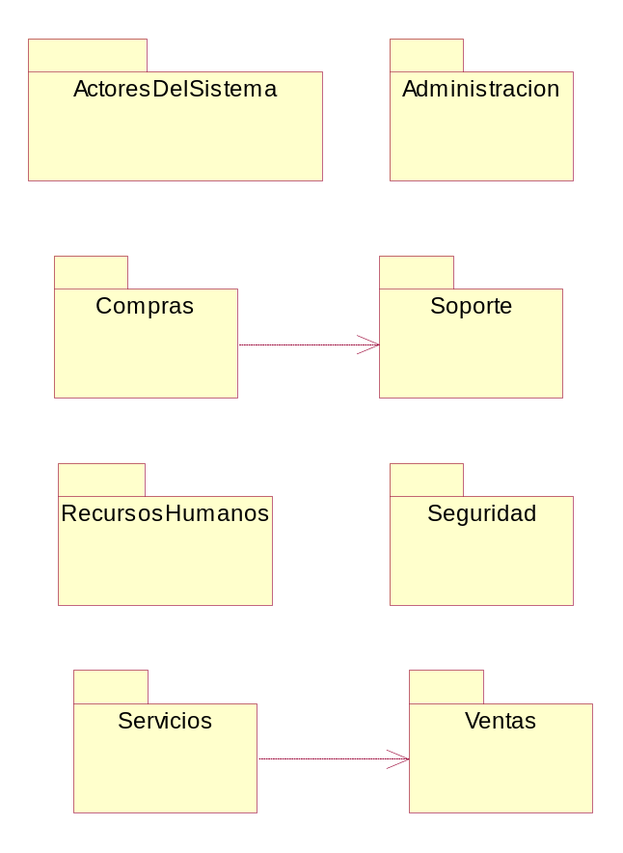

Así mismo el paquete Administración lo dividimos en los siguientes paquetes:
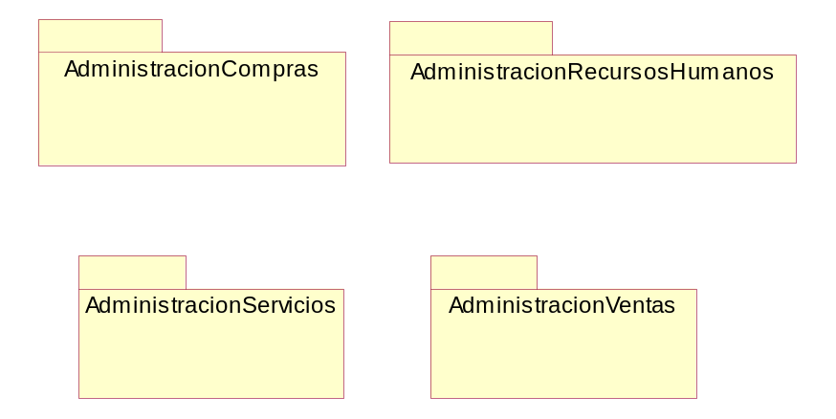

Así mismo el paquete Soporte lo dividimos en los siguientes paquetes:

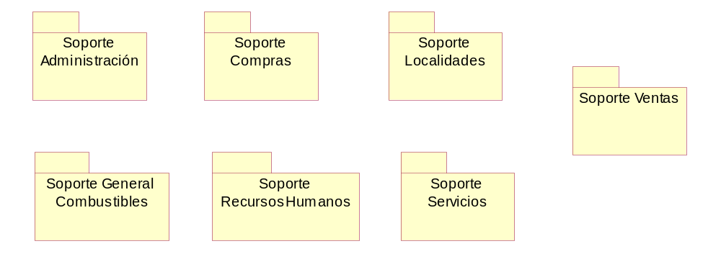
Paquete: Compras

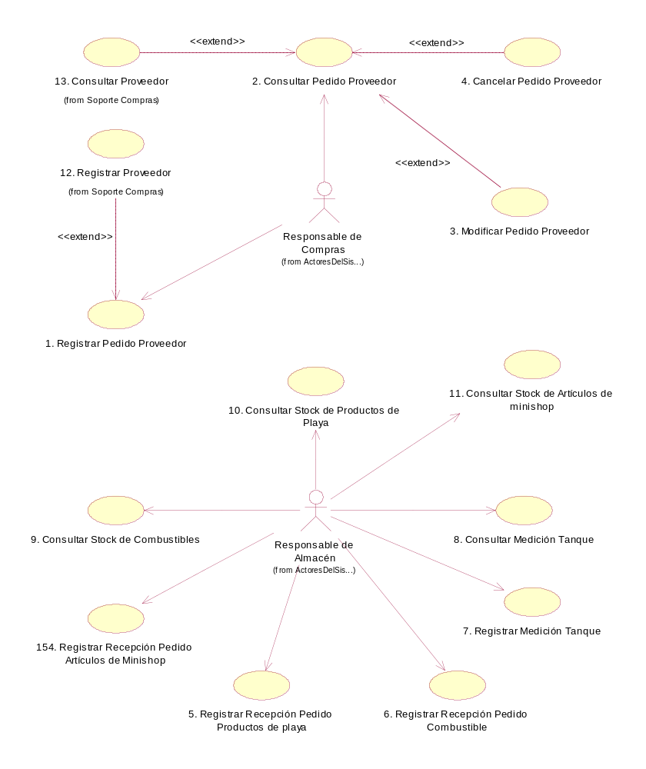

Paquete: Soporte Compras

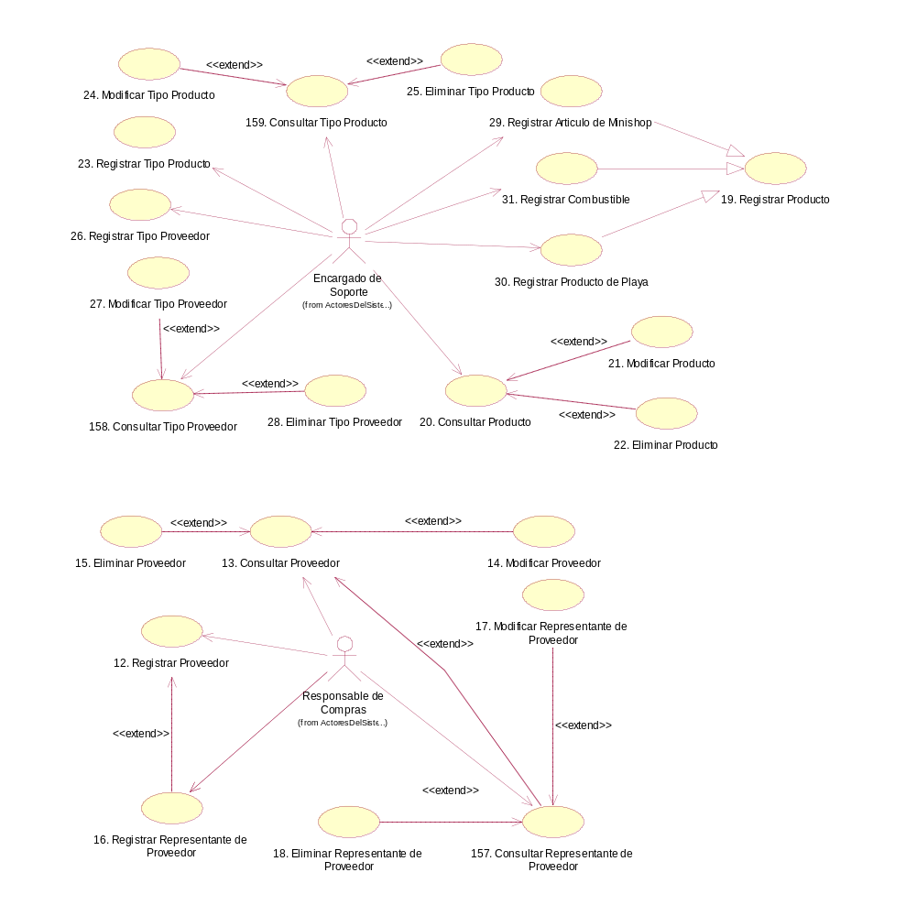

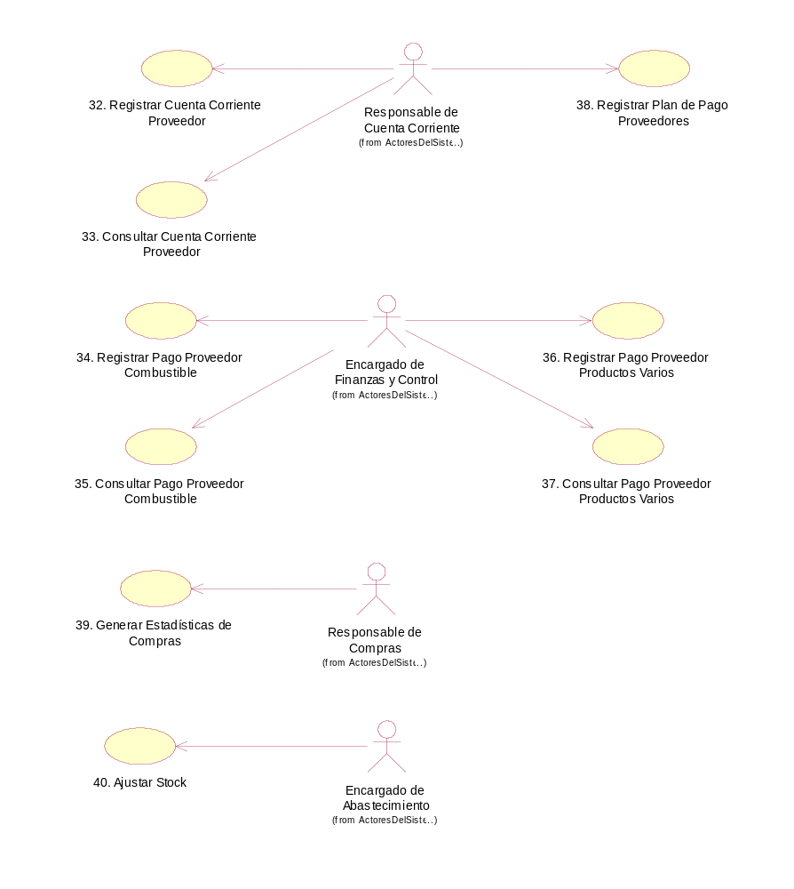
Paquete: AdministracionCompras

Paquete: Ventas
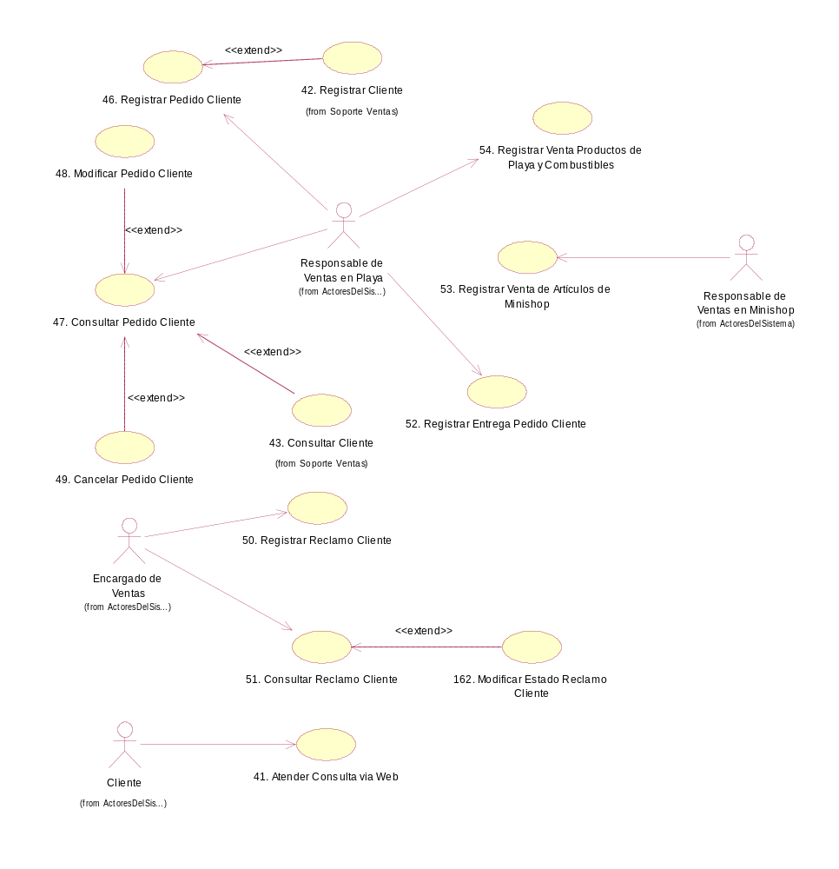

Paquete: Soporte Ventas
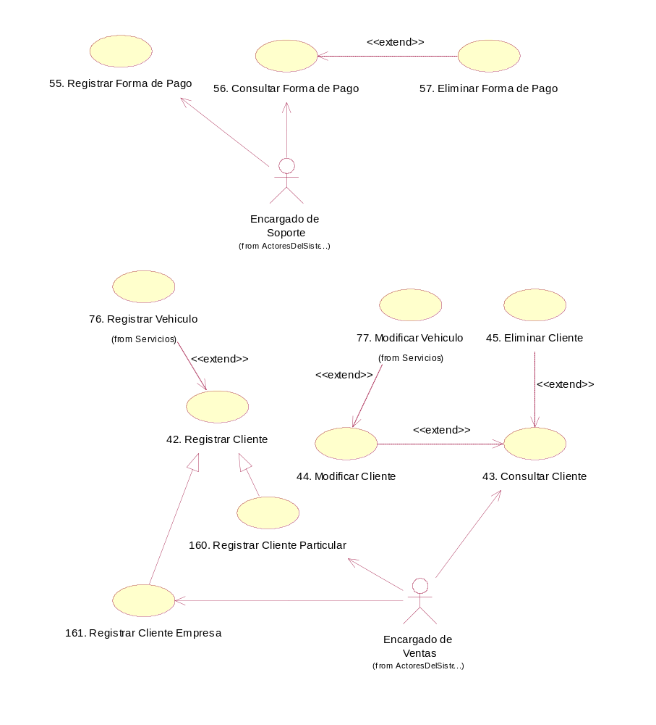

Paquete: AdministracionVentas

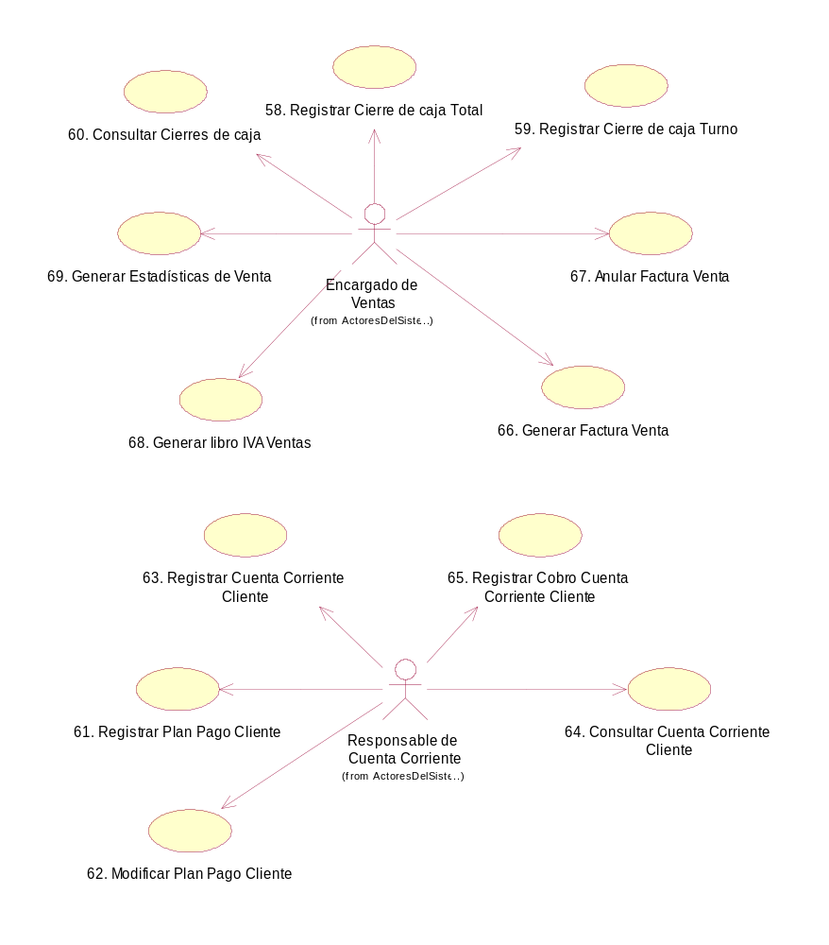

Paquete: Servicios

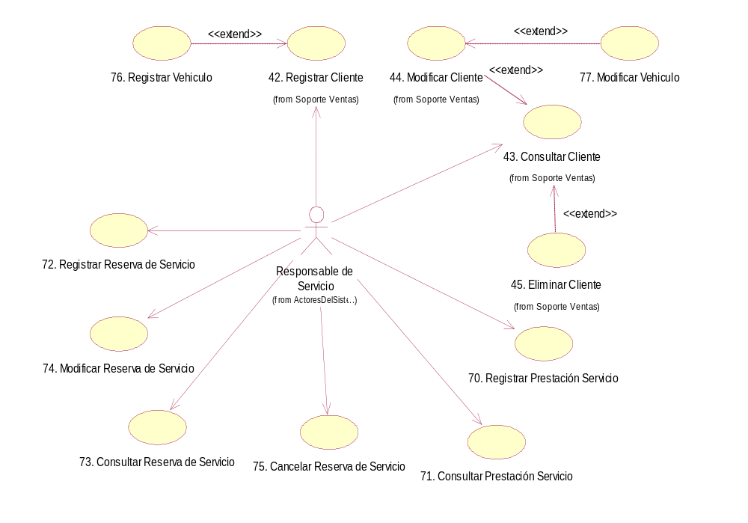

Paquete: Soporte Servicios
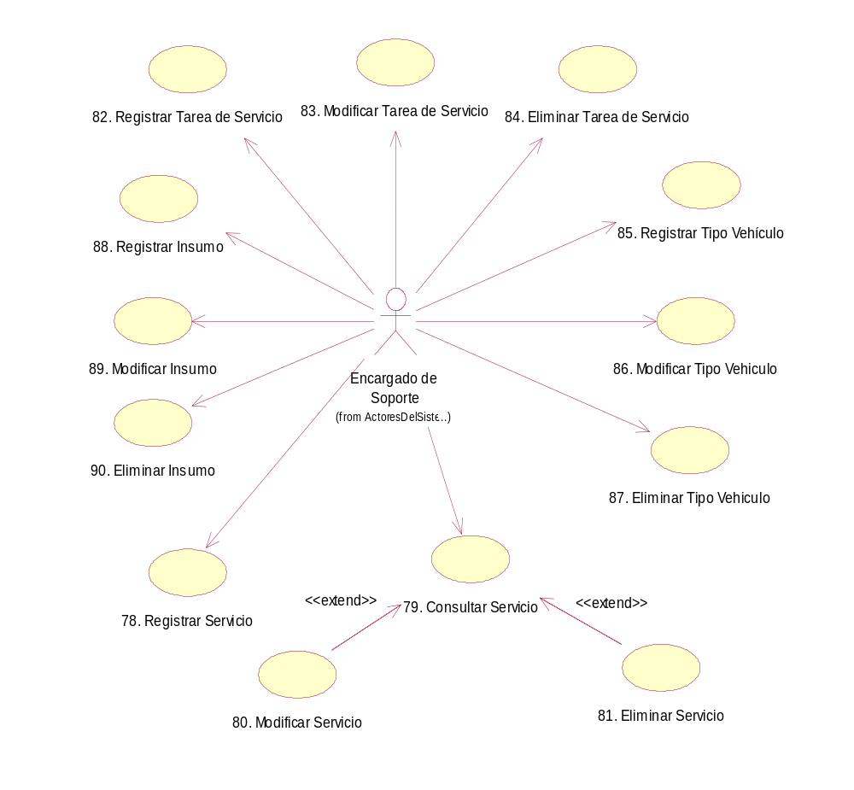

Paquete:AdministracionServicios

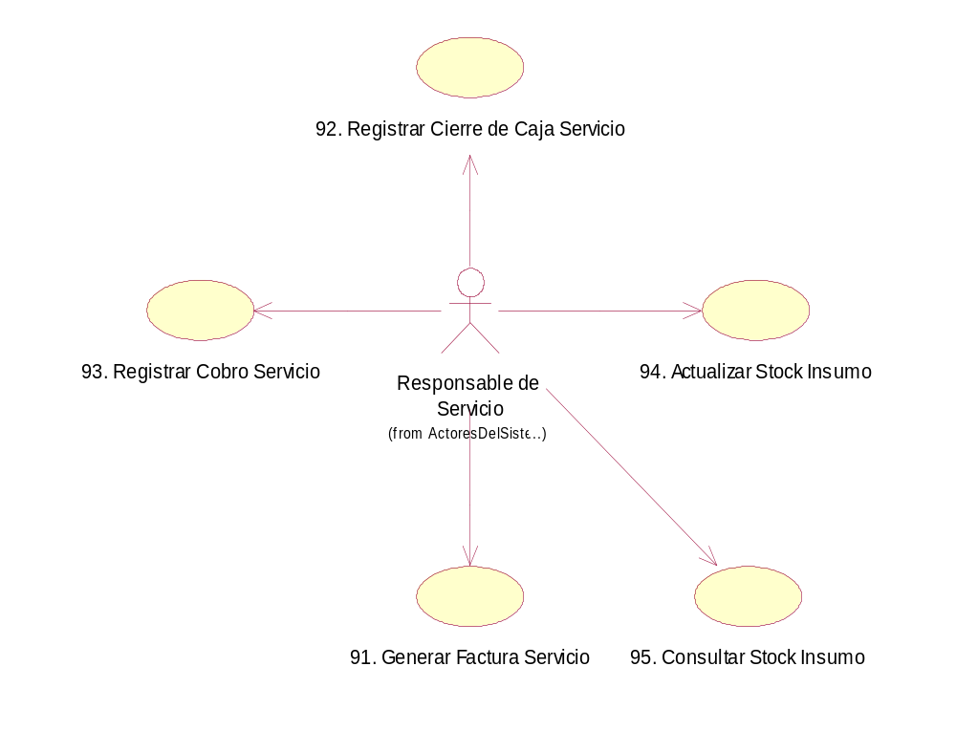

Paquete: RecursosHumanos

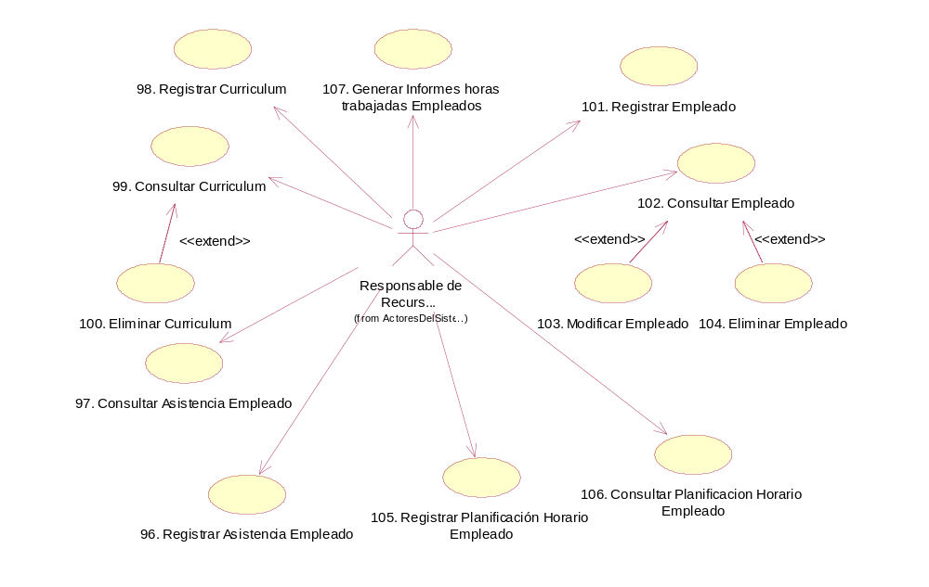

Paquete: Soporte RecursosHumanos

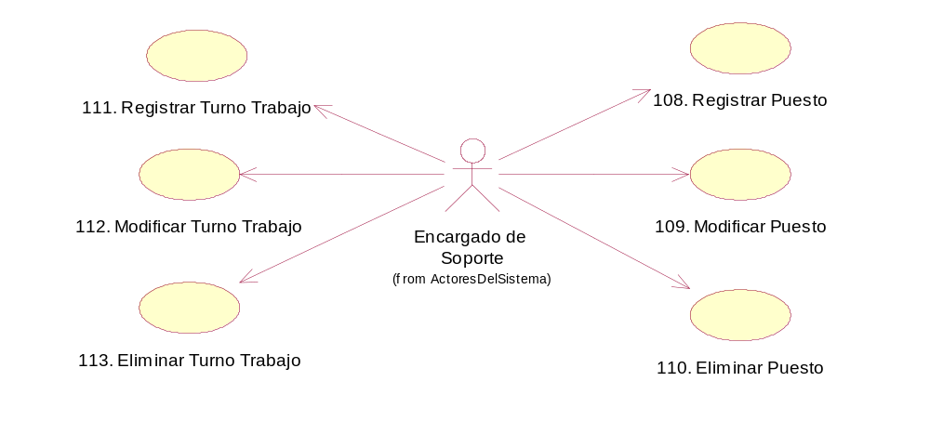

Paquete: Administración Recursos Humanos

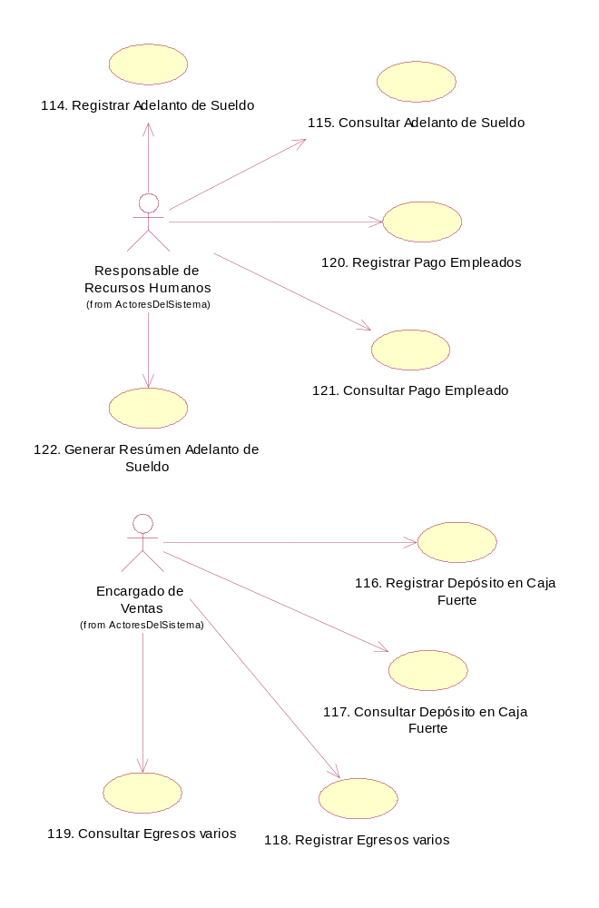

Paquete: Soporte Administración

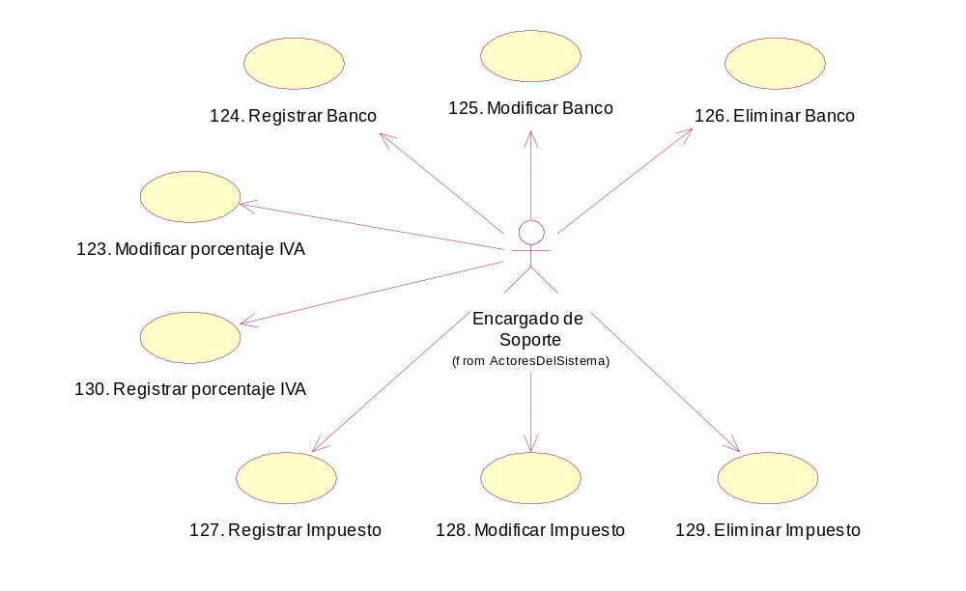

Paquete: Soporte General Combustibles

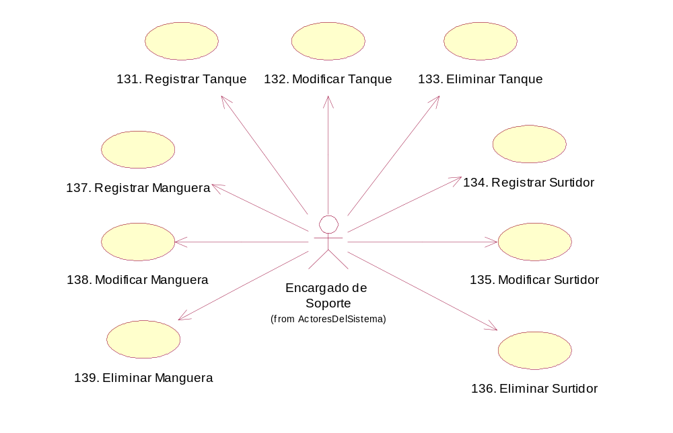

Paquete: Soporte Localidades

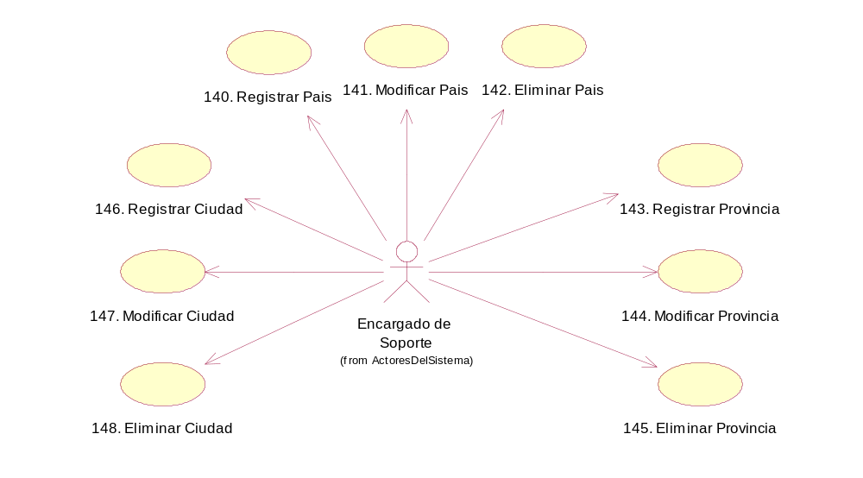

Paquete: Seguridad
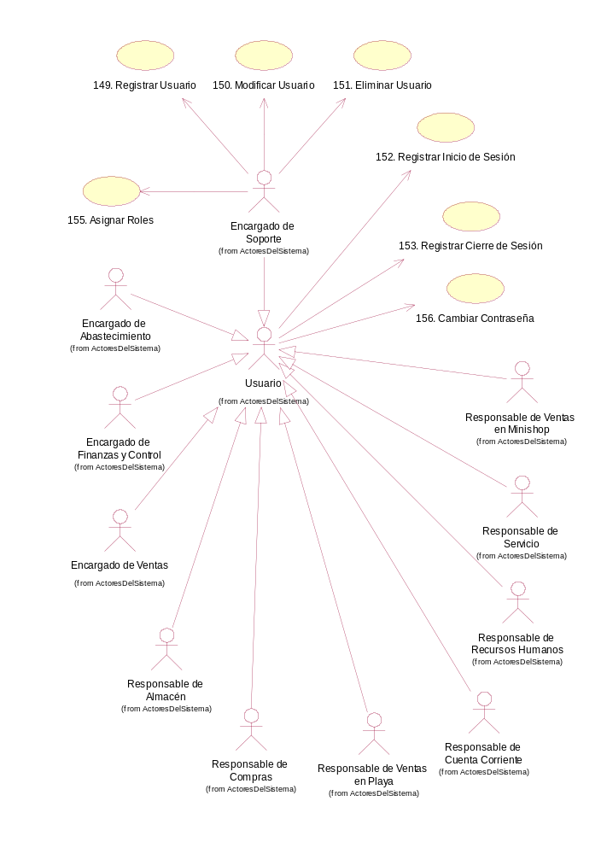

Especificaciones de Casos de Uso

Definición de Objetivos de Casos De Uso

A continuación se presentan las definiciones de los objetivos de todos los casos de uso de sistemas, indicando número, paquete, nombre y objetivo del caso de uso.

Número | Paquete | Caso de Uso | Objetivo
1 | Compras | Registrar Pedido Proveedor | Registrar un cierto pedido efectuado a un determinado proveedor de la empresa.
2 | Compras | Consultar Pedido Proveedor | Consultar los datos asociados a un cierto pedido efectuado a un determinado proveedor de la empresa.
3 | Compras | Modificar Pedido Proveedor | Modificar los datos de un determinado pedido de proveedor de la empresa, previamente registrado en el sistema.
4 | Compras | Cancelar Pedido Proveedor | Cancelar un cierto pedido previamente efectuado a un proveedor de la empresa.
5 | Compras | Registrar Recepción Pedido Productos de Playa | Registrar la recepción de un determinado pedido de productos de playa, llevando a cabo la actualización del stock correspondiente a los mismos.
6 | Compras | Registrar Recepción Pedido Combustible | Registrar la recepción de un determinado pedido de combustible, llevando a cabo la actualización del stock correspondiente a los mismos.
7 | Compras | Registrar Medición Tanque | Registrar una medición efectuada en un determinado tanque de la empresa.
8 | Compras | Consultar Medición Tanque | Consultar las mediciones efectuadas en un determinado tanque de la empresa.
9 | Compras | Consultar Stock de Combustibles | Consultar el stock de combustibles de los tanque.
10 | Compras | Consultar Stock de Productos de Playa | Consultar el stock de los productos de playa comercializados en la empresa.
11 | Compras | Consultar Stock de Artículos de Minishop | Consultar el stock de los artículos de minishop comercializados en la empresa.
12 | Soporte Compras | Registrar Proveedor | Registrar los datos asociados a un nuevo proveedor de la empresa.
13 | Soporte Compras | Consultar Proveedor | Consultar los datos asociados a un cierto proveedor de la empresa.
14 | Soporte Compras | Modificar Proveedor | Modificar los datos de un determinado proveedor de la empresa, previamente registrado en el sistema.
15 | Soporte Compras | Eliminar Proveedor | Eliminar un determinado proveedor de la empresa previamente registrado en el sistema.
16 | Soporte Compras | Registrar Representante de Proveedor | Registrar los datos asociados a un nuevo representante de un proveedor, el cual está vinculado a la empresa.
17 | Soporte Compras | Modificar Representante de Proveedor | Modificar los datos de un determinado representante de proveedor previamente registrado en el sistema.
18 | Soporte Compras | Eliminar Representante de Proveedor | Eliminar un determinado representante de proveedor de la empresa previamente registrado en el sistema.
19 | Soporte Compras | Registrar Producto | Registrar un determinado producto que se comercializa en la empresa.
20 | Soporte Compras | Consultar Producto | Consultar un determinado producto previamente registrado en el sistema.
21 | Soporte Compras | Modificar Producto | Modificar un determinado producto previamente registrado en el sistema.
22 | Soporte Compras | Eliminar Producto | Eliminar un determinado producto previamente registrado en el sistema.
23 | Soporte Compras | Registrar Tipo Producto | Registrar los datos asociados a un nuevo tipo de producto de playa que se comercializa en la empresa.
24 | Soporte Compras | Modificar Tipo Producto | Modificar los datos de un determinado tipo de producto de playa previamente registrado en el sistema.
25 | Soporte Compras | Eliminar Tipo Producto | Eliminar un determinado tipo de producto de playa previamente registrado en la empresa.
26 | Soporte Compras | Registrar Tipo Proveedor | Registrar los datos asociados a un nuevo tipo de proveedor.
27 | Soporte Compras | Modificar Tipo Proveedor | Modificar los datos de un determinado tipo de proveedor previamente registrado en la empresa.
28 | Soporte Compras | Eliminar Tipo proveedor | Eliminar un determinado tipo de proveedor previamente registrado en el sistema.

29 | Soporte Compras | Registrar Artículo de Minishop | Registrar un determinado artículo de minishop que se comercializa en la empresa.
30 | Soporte Compras | Registrar Producto de Playa | Registrar un determinado producto de playa que se comercializa en la empresa.
31 | Soporte Compras | Registrar Combustible | Registrar un determinado combustible que se comercializa en la empresa.
32 | AdministracionCompras | Registrar Cuenta Corriente Proveedor | Registrar una nueva cuenta corriente para un determinado proveedor de la empresa.
33 | AdministracionCompras | Consultar Cuenta Corriente Proveedor | Consultar los datos asociados a una cierta cuenta corriente de un proveedor de la empresa.
34 | AdministracionCompras | Registrar Pago Proveedor Combustible | Registrar el pago de las compras de los distintos combustibles a los correspondientes proveedores de la empresa.
35 | AdministracionCompras | Consultar Pago Proveedor Combustible | Consultar los datos asociados a los pagos de combustible efectuados a los proveedores.
36 | AdministracionCompras | Registrar Pago Proveedor Productos Varios | Registrar el pago de las compras de los distintos productos de playa y artículos de minishop a los correspondientes proveedores de la empresa.
37 | AdministracionCompras | Consultar Pago Proveedor Productos Varios | Consultar los datos asociados a los pagos de productos de playa y artículos de minishop efectuados a los proveedores.
38 | AdministracionCompras | Registrar Plan de Pago Proveedores | Registrar el plan de pago a realizar para un determinado proveedor de la empresa.
39 | AdministracionCompras | Generar Estadísticas de Compra | Generar estadísticas referidas a las compras que la empresa ha efectuado a los distintos proveedores.
40 | AdministracionCompras | Ajustar Stock | Modificar el stock de un determinado producto.
41 | Ventas | Atender Consulta Vía Web | Atender vía Web las distintas consultas de los Clientes acerca de los precios e información referida a los distintos productos comercializados y a los servicios ofrecidos.
42 | Ventas | Registrar Cliente | Registrar los datos asociados a un nuevo cliente de la empresa.
43 | Ventas | Consultar Cliente | Consultar los datos asociados a un determinado cliente de la empresa.

44 | Ventas | Modificar Cliente | Modificar los datos de un determinado cliente de la empresa, previamente registrado en el sistema.
45 | Ventas | Eliminar Cliente | Eliminar un determinado cliente de la empresa previamente registrado en el sistema.
46 | Ventas | Registrar Pedido Cliente | Registrar un cierto pedido de un cliente de la empresa.
47 | Ventas | Consultar Pedido Cliente | Consultar los datos asociados a un cierto pedido efectuado por un cliente.
48 | Ventas | Modificar Pedido Cliente | Modificar los datos de un determinado pedido efectuado por un cliente.
49 | Ventas | Cancelar Pedido Cliente | Cancelar un cierto pedido solicitado anteriormente por un cliente.
50 | Ventas | Registrar Reclamo Cliente | Registrar un reclamo efectuado por un cliente de la empresa.
51 | Ventas | Consultar Reclamo Cliente | Consultar los datos asociados a un cierto reclamo efectuado por un cliente.
52 | Ventas | Registrar Entrega Pedido Cliente | Registrar la entrega de un determinado pedido de combustible solicitado por un cliente de la empresa.
53 | Ventas | Registrar Venta de Artículos de Minishop | Registrar las ventas de artículos de minishop efectuadas en la empresa a los distintos clientes.
54 | Ventas | Registrar Venta Productos de Playa y Combustible | Registrar las ventas de productos de playa y combustible, efectuadas en la empresa a los distintos clientes.
55 | Soporte Ventas | Registrar Forma de Pago | Registrar las formas de pago que la empresa utilizará para efectuar los cobros a los distintos clientes.
56 | Soporte Ventas | Consultar Forma de Pago | Consultar los datos asociados a las formas de pago registradas en el sistema.
57 | Soporte Ventas | Eliminar Forma de Pago | Eliminar una cierta forma de pago, previamente registrada en el sistema.
58 | Administración Ventas | Registrar Cierre de Caja Total | Registra el cierre de caja en una determinada fecha y hora, para el control de que lo que se dispone de dinero corresponda con lo vendido hasta la fecha en cuestión.

59 | Administración Ventas | Registrar Cierre de Caja Turno | Registrar el cierre de caja al final de un turno de trabajo, para el control de que lo que se dispone de dinero corresponda con lo vendido en dicho turno y en los anteriores al mismo.
60 | Administración Ventas | Consultar Cierres de Caja | Consultar los datos asociados a los cierres de caja registrados previamente en el sistema.
63 | Administración Ventas | Registrar Cuenta Corriente Cliente | Registrar una nueva cuenta corriente para un determinado cliente de la empresa.
64 | Administración Ventas | Consultar Cuenta Corriente Cliente | Consultar los datos asociados a una cierta cuenta corriente de un cliente de la empresa.
65 | Administración Ventas | Registrar Cobro Cuenta Corriente Cliente | Registrar el cobro del saldo o parte de las cuentas corrientes de los clientes de la empresa
66 | Administración Ventas | Generar Factura Venta | Generar la factura relacionada con la venta de combustibles, productos de playa y artículos de minishop efectuada por la empresa.
67 | Administración Ventas | Anular Factura Venta | Anular una factura de venta previamente generada.
68 | Administración Ventas | Generar Libro IVA Ventas | Generar un listado con las ventas realizadas en un determinado período de tiempo, discriminando el IVA correspondiente.
69 | Administración Ventas | Generar Estadísticas de Venta | Generar estadísticas referidas a las ventas realizadas por la empresa a los distintos clientes.
70 | Servicios | Registrar Prestación Servicio | Registrar una prestación de servicio solicitada por un cliente de la empresa.
71 | Servicios | Consultar Prestación Servicio | Consultar los datos asociados a una determinada prestación de servicio relacionada con un cliente de la empresa.
72 | Servicios | Registrar Reserva de Servicio | Registrar una reserva de un servicio solicitada por un cliente de la empresa.
73 | Servicios | Consultar Reserva de Servicio | Consultar los datos asociados a una determinada reserva de un servicio efectuada por un cliente de la empresa.

74 | Servicios | Modificar Reserva de Servicio | Modificar los datos asociados a una determinada reserva de un servicio previamente registrada en el sistema.
75 | Servicios | Cancelar Reserva de Servicio | Cancelar una cierta reserva de un servicio efectuada por un cliente de la empresa.
76 | Servicios | Registrar Vehículo | Registrar el vehículo de un determinado cliente.
77 | Servicios | Modificar Vehículo | Modificar los datos asociados a un vehículo de un determinado cliente.
78 | Soporte Servicios | Registrar Servicio | Registrar los servicios a ser prestados a los clientes de la empresa.
79 | Soporte Servicios | Consultar Servicio | Consultar los datos asociados a un cierto servicio prestado a los clientes de la empresa.
80 | Soporte Servicios | Modificar Servicio | Modificar los datos de un cierto servicio previamente registrado en el sistema.
81 | Soporte Servicios | Eliminar Servicio | Eliminar un cierto servicio previamente registrado en el sistema
82 | Soporte Servicios | Registrar Tarea de Servicio | Registrar las tareas asociadas a un cierto servicio brindado por la empresa.
83 | Soporte Servicios | Modificar Tarea de Servicio | Modificar los datos asociados a una cierta tarea de un servicio previamente registrada en el sistema.
84 | Soporte Servicios | Eliminar Tarea de Servicio | Eliminar una cierta tarea de un servicio, previamente registrada en el sistema.
85 | Soporte Servicios | Registrar Tipo Vehículo | Registrar los tipos de vehículos a los que la empresa prestará sus servicios.
86 | Soporte Servicios | Modificar Tipo Vehículo | Modificar los datos asociados a un cierto tipo de vehículo previamente registrado en el sistema.
87 | Soporte Servicios | Eliminar Tipo Vehículo | Eliminar un cierto tipo de vehículo, previamente registrado en el sistema.
88 | Soporte Servicios | Registrar Insumo | Registrar los insumos que la empresa utilizará para la prestación de servicios.
89 | Soporte Servicios | Modificar Insumo | Modificar los datos asociados a un cierto insumo, previamente registrado en el sistema.
90 | Soporte Servicios | Eliminar Insumo | Eliminar un cierto insumo, previamente registrado en el sistema.

91 | AdministracionServicios | Generar Factura Servicio | Generar la factura relacionada con el servicio prestado por la empresa.
92 | AdministracionServicios | Registrar Cierre de Caja Servicio | Registrar el cierre de caja de los servicios brindados por la empresa en una determinada fecha y hora, para el control de que lo que se dispone de dinero corresponda con el cobro de los servicios prestados hasta la fecha en cuestión.
93 | AdministracionServicios | Registrar Cobro Servicio | Registrar el correspondiente cobro a los clientes, en base al servicio proporcionado.
94 | AdministracionServicios | Actualizar Stock Insumo | Actualizar el stock de los insumos que la empresa utiliza para la prestación de sus servicios.
95 | AdministracionServicios | Consultar Stock Insumo | Consultar el stock de los insumos que tiene la empresa.
96 | RecursosHumanos | Registrar Asistencia Empleado | Registrar la asistencia de los empleados de la empresa.
97 | RecursosHumanos | Consultar Asistencia Empleado | Consultar la asistencia de los empleados de la empresa.
98 | RecursosHumanos | Registrar Curriculum | Registrar los currículums de los empleados que trabajan en la empresa.
99 | RecursosHumanos | Consultar Curriculum | Consultar el currículum de un determinado empleado de la empresa.
100 | RecursosHumanos | Eliminar Curriculum | Eliminar un cierto currículum de un empleado de la empresa.
101 | RecursosHumanos | Registrar Empleado | Registrar los datos asociados a un nuevo empleado de la empresa.
102 | RecursosHumanos | Consultar Empleado | Consultar los datos asociados a un cierto empleado de la empresa.
103 | RecursosHumanos | Modificar Empleado | Modificar los datos asociados a un determinado empleado de la empresa, previamente registrado en el sistema.
104 | RecursosHumanos | Eliminar Empleado | Eliminar un determinado empleado de la empresa, previamente registrado en el sistema.
105 | RecursosHumanos | Registrar Planificación Horario Empleado | Registrar la planificación de los horarios de trabajo respecto a cada uno de los empleados de la empresa.
106 | RecursosHumanos | Consultar Planificación Horario Empleado | Consultar la panificación de los horarios de trabajo de cada uno de los empleados.
107 | RecursosHumanos | Generar Informes Horas Trabajadas Empleados | Generar un listado con las horas trabajadas por los empleados de la empresa

108 | Soporte RecursosHumanos | Registrar Puesto | Registrar los puestos de trabajo de la empresa.
109 | Soporte RecursosHumanos | Modificar Puesto | Modificar un determinado puesto de trabajo de la empresa.
110 | Soporte RecursosHumanos | Eliminar Puesto | Eliminar un determinado puesto de trabajo.
111 | Soporte RecursosHumanos | Registrar Turno Trabajo | Registrar los turnos de trabajo con sus horarios de inicio y fin.
112 | Soporte RecursosHumanos | Modificar Turno Trabajo | Modificar los datos de un determinado turno de la empresa.
113 | Soporte RecursosHumanos | Eliminar Turno Trabajo | Eliminar un determinado turno de trabajo.
114 | AdministracionRecursosHumanos | Registrar Adelanto de Sueldo | Registrar los adelantos de sueldo realizados a los empleados de la empresa.
115 | AdministracionRecursosHumanos | Consultar Adelanto de Sueldo | Consultar los adelantos de sueldo realizados a los empleados de la empresa
116 | AdministracionRecursosHumanos | Registrar Depósito en Caja Fuerte | Registrar un depósito de dinero en la caja fuerte de la empresa realizado por un empleado.
117 | AdministracionRecursosHumanos | Consultar Depósito en Caja Fuerte | Consultar los depósitos en caja fuerte realizados por los empleados.
118 | AdministracionRecursosHumanos | Registrar Egresos Varios | Registrar un egreso de dinero que no se encuadre ni como adelanto de sueldo, ni como cuenta corriente, efectuado por un empleado de la empresa.
119 | AdministracionRecursosHumanos | Consultar Egresos Varios | Consultar un egreso de dinero efectuado por un empleado de la empresa.
120 | AdministracionRecursosHumanos | Registrar Pago Empleados | Registrar el pago de los salarios a los empleados de la empresa, teniendo en cuenta los adelantos de sueldo efectuados a los mismos y recibos de sueldos.
121 | AdministracionRecursosHumanos | Consultar Pago Empleados | Consultar un pago de sueldo realizado a un determinado cliente de la empresa.
122 | AdministracionRecursosHumanos | Generar Resumen Adelanto de Sueldo | Generar un listado con los adelantos de sueldo efectuados a los empleados en un período determinado.
123 | Soporte Administracion | Modificar Porcentaje IVA | Modificar los porcentajes de IVA de los productos que se comercializan en la empresa.
124 | Soporte Administracion | Registrar Banco | Registrar los datos asociados a un nuevo banco que trabajará con la empresa.
125 | Soporte Administracion | Modificar Banco | Modificar los datos asociados a un determinado banco que trabaja con la empresa.
126 | Soporte Administracion | Eliminar Banco | Eliminar un determinado banco que trabaja con la empresa.
127 | Soporte Administracion | Registrar Impuesto | Registrar los impuestos asociados a los combustibles que comercializa la empresa.
128 | Soporte Administracion | Modificar Impuesto | Modificar los impuestos asociados a los combustibles que comercializa la empresa.
129 | Soporte Administracion | Eliminar Impuesto | Eliminar un determinado impuesto asociado a un combustible.
130 | Soporte Administracion | Registrar Porcentaje IVA | Registrar los porcentajes de IVA de los productos que se comercializan en la empresa.
131 | Soporte General Combustibles | Registrar Tanque | Registrar los datos asociados a los tanques que tiene la empresa.
132 | Soporte General Combustibles | Modificar Tanque | Modificar los datos asociados a un determinado tanque, previamente registrado en el sistema.
133 | Soporte General Combustibles | Eliminar Tanque | Eliminar un determinado tanque, previamente registrado en el sistema.
134 | Soporte General Combustibles | Registrar Surtidor | Registrar los datos asociados a los surtidores que tiene la empresa.
135 | Soporte General Combustibles | Modificar Surtidor | Modificar los datos asociados a un determinado surtidor, previamente registrado en el sistema.
136 | Soporte General Combustibles | Eliminar Surtidor | Eliminar un determinado surtidor, previamente registrado en el sistema.
137 | Soporte General Combustibles | Registrar Manguera | Registrar los datos asociados a las mangueras de los surtidores.
138 | Soporte General Combustibles | Modificar Manguera | Modificar los datos asociados a una determinada manguera de un surtidor, previamente registrada en el sistema.
139 | Soporte General Combustibles | Eliminar Manguera | Eliminar una determinada manguera de un surtidor, previamente registrada en el sistema.
140 | Soporte Localidades | Registrar País | Registrar los datos de un nuevo país.
141 | Soporte Localidades | Modificar País | Modificar los datos de un determinado país, previamente registrado en el sistema.
142 | Soporte Localidades | Eliminar País | Eliminar un determinado país, previamente registrado en el sistema.
143 | Soporte Localidades | Registrar Provincia | Registrar los datos de una nueva provincia.
144 | Soporte Localidades | Modificar Provincia | Modificar los datos de una determinada provincia, previamente registrada en el sistema.

145 | Soporte Localidades | Eliminar Provincia | Eliminar una determinada provincia, previamente registrada en el sistema.
146 | Soporte Localidades | Registrar Ciudad | Registrar los datos de una nueva ciudad.
147 | Soporte Localidades | Modificar Ciudad | Modificar los datos de una determinada ciudad, previamente registrada en el sistema.
148 | Soporte Localidades | Eliminar Ciudad | Eliminar una determinada ciudad, previamente registrada en el sistema.
149 | Seguridad | Registrar Usuario | Registrar los datos de los usuarios que utilizarán el sistema.
150 | Seguridad | Modificar Usuario | Modificar los datos de un determinado usuario previamente registrado en el sistema.
151 | Seguridad | Eliminar Usuario | Eliminar un determinado usuario, previamente registrado en el sistema.
152 | Seguridad | Registrar Inicio de Sesión | Registrar el inicio de sesión de un determinado usuario del sistema.
153 | Seguridad | Registrar Cierre de Sesión | Registrar el cierre de sesión de un determinado usuario del sistema.
154 | Compras | Registrar Recepción Pedido Artículos de Minishop | Registrar la recepción de un determinado pedido de artículos de minishop, llevando a cabo la actualización del stock correspondiente a los mismos.
155 | Seguridad | Asignar Roles | Asignar el rol a un determinado usuario del sistema, dependiendo de las restricciones de acceso que le correspondan.
156 | Seguridad | Cambiar Contraseña | Cambiar la contraseña de un determinado usuario del sistema.
157 | Soporte Compras | Consultar Representante de Proveedor | Consultar los datos asociados a un cierto representante de proveedor de la empresa.
158 | Soporte Compras | Consultar Tipo Proveedor | Consultar los datos asociados a un cierto tipo de proveedor de la empresa.
159 | Soporte Compras | Consultar Tipo Producto | Consultar los datos asociados a un determinado tipo de producto registrado en el sistema
160 | Soporte Ventas | Registrar Cliente Particular | Registrar los datos asociados a un nuevo cliente particular de la empresa.
161 | Soporte Ventas | Registrar Cliente Empresa | Registrar los datos asociados a un nuevo cliente que sea empresa.
162 | Ventas | Modificar Estado Reclamo Cliente | Modificar el estado de un reclamo previamente efectuado por un cliente.
163 | Soporte Ventas | Modificar Forma de Pago | Modificar los datos asociados a una forma de pago previamente registrada.

Descripción trazo fino de los Casos de Uso de los paquetes Compras y Soporte Compras
A continuación se presentan las descripciones en trazo fino de los casos de uso esenciales definidos y la descripción a trazo grueso del resto de los casos de uso del sistema.

Nivel del Use Case: Negocio Sistema de Información
Paquetes: Compras |  |  |  |  |  |  |  | Iteración: 1
Nombre del Use Case: Registrar Pedido Proveedor |  |  |  |  |  |  |  | ID: 1
Prioridad: Alta Media Baja
Categoría: Esencial Soporte |  |  |  | Significativo para la Arquitectura: Si No
Complejidad: Simple Mediano Complejo Muy Complejo
Extremadamente Complejo
Actor Principal: Responsable de Compras |  |  |  |  | Actor Secundario: No aplica
Tipo de Use Case: Concreto Abstracto
Objetivo: Registrar un pedido efectuado a un proveedor de la empresa.
Precondiciones: No aplica
Post- Condiciones |  | Éxito: Pedido registrado.
Fracaso 1: No se pudo llevar a cabo el registro de un nuevo proveedor.
Fracaso 2: El Responsable de Compras no confirma la registración del pedido.
Fracaso 3: El Responsable de Compras decide no ingresar los datos mínimos faltantes.
Curso Normal |  |  |  |  |  |  | Alternativas
- El caso de uso comienza cuando el Responsable de Compras selecciona la opción “Registrar Pedido Proveedor”.
- El sistema muestra la fecha y hora del sistema.
- El sistema habilita la carga de ítems para el registro de un nuevo pedido a un cierto proveedor.
- El Responsable de Compras no desea registrar un nuevo proveedor. |  |  |  |  |  |  | 4.A. El Responsable de Compras desea registrar un nuevo proveedor.  4.A.1. Para llevar a cabo el registro de un nuevo proveedor se llama al Caso de Uso Registrar Proveedor.  4.A.2. El registro del nuevo proveedor se llevó a cabo exitosamente.  4.A.2.A El registro del nuevo proveedor no se llevó a cabo exitosamente.  4.A.2.A.1. El sistema informa de la situación.  4.A.2.A.2. Se Cancela el Caso de Uso.
- El Responsable de Compras selecciona el proveedor al que se le va efectuar el pedido.
- El Responsable de Compras selecciona el Representante del Proveedor con quién se comunicará para efectuar el pedido en cuestión.
- El sistema muestra un listado de los productos comercializados por la empresa, especificando el precio unitario de cada uno de ellos.
- El Responsable de Compras selecciona los productos a solicitar en el pedido en cuestión.
- El Responsable de Compras especifica para cada producto seleccionado la cantidad requerida del mismo.
- El sistema calcula en base a los precios unitarios de los productos seleccionados y las cantidades ingresadas, los subtotales y el monto total de la compra.
- El Responsable de Compras selecciona la fecha y hora en que desea recibir el pedido.
- El sistema solicita confirmación para el registro del pedido en cuestión.
- El Responsable de Compras confirma. |  |  |  |  |  |  | 13.A. El Responsable de Compras no confirma.  13.A.1. Se cancela el Caso de Uso.
- El sistema válida el ingreso de los datos mínimos requeridos (ver observación 1).
- Los datos mínimos requeridos son correctos. |  |  |  |  |  |  | 15.A. Los datos mínimos requeridos no han sido ingresados correctamente.  15.A.1. El sistema solicita que se ingresen los datos faltantes.  15.A.2. El Responsable de Compras ingresa los datos faltantes.  15.A.2.A. El Responsable de Compras no ingresa los datos faltantes.  15.A.2.A.1. Se cancela el Caso de Uso.
- El sistema registra el pedido, junto a la fecha y hora del sistema, y el operador que lo efectuó, colocando al pedido en estado “Pendiente de Recepción”
- El sistema pregunta si se desea imprimir el pedido.
- El Responsable de Compras decide no imprimir el pedido. |  |  |  |  |  |  | 18.A. El Responsable de Compras decide imprimir el pedido.  18.A.1. El sistema procede a imprimir el pedido.  18.A.2. El pedido se pudo imprimir exitosamente.  18.A.2.A El pedido no se pudo imprimir exitosamente.  18.A.2.A.1 El sistema informa de que no se pudo realizar la impresión.
- Fin del Caso de Uso.
Observaciones:
- Para que se genere el pedido, debe estar especificado el proveedor y seleccionado al menos un producto con su respectiva cantidad.
Fuente: Entrevista |  |  |  |  |  | Referencia Fuente: Fernando J. D. Bornoroni
Asociaciones de Extensión: Registrar Proveedor.
Asociaciones de Inclusión: No aplica.
Use Case donde se incluye: No aplica.
Use Case al que extiende: No aplica.
Use Case de Generalización: No aplica.

Historia de Cambios

Versión | Fecha |  | Descripción del Cambio |  |  |  |  |  | Autor
1.2 | 12/08/08 |  | Primera versión |  |  |  |  |  | Ayala Armando

Nivel del Use Case: Negocio Sistema de Información
Paquete: Compras |  |  |  |  | Iteración: 1
Nombre del Use Case: Consultar Pedido Proveedor |  |  |  |  | ID: 2
Actor Principal: Responsable de Compras |  |  | Actor Secundario: No aplica
Tipo de Use Case: Concreto Abstracto
Objetivo: Consultar los datos asociados a un cierto pedido efectuado a un determinado proveedor de la empresa.
Descripción
El caso de uso comienza cuando el Responsable de Compras selecciona la opción “Consultar Pedido Proveedor”. El Responsable de Compras selecciona al proveedor que desea consultar sus pedidos. El sistema muestra los pedidos asociados al proveedor en cuestión, mostrando para cada uno fecha y hora de realización, estado, representante de proveedor asociado, monto total y número del pedido. El Responsable de Compras posee las opciones, para cada uno de los pedidos mostrados, de consultar el detalle de los mismos y los datos de la recepción, en caso de que el estado del pedido sea “Recibido” o “Recibido Parcialmente”.
En caso de que el Responsable de Compras desee consultar los datos del proveedor asociado a los pedidos mostrados, se llama al Caso de Uso Consultar Proveedor.
En caso de que el Responsable de Compras desee cancelar el pedido en cuestión o modificarlo se llaman a los Casos de Uso Cancelar Pedido Proveedor y Modificar Pedido Proveedor respectivamente.
Fin del Caso de Uso.
Fuente: Entrevista |  |  |  | Referencia Fuente: Fernando J. D. Bornoroni
Asociaciones de Extensión: Consultar Proveedor, Cancelar Pedido Proveedor, Modificar Pedido Proveedor.
Asociaciones de Inclusión: No aplica.
Use Case donde se incluye: No aplica.
Use Case al que extiende: No aplica.
Use Case de Generalización: No aplica.

Historia de Cambios

Versión | Fecha | Descripción del Cambio |  |  |  | Autor
1.2 | 12/08/08 | Primera versión |  |  |  | Ayala Armando

Nivel del Use Case: Negocio Sistema de Información
Paquete: Compras |  |  |  |  | Iteración: 1
Nombre del Use Case: Modificar Pedido Proveedor |  |  |  |  | ID: 3
Actor Principal: No aplica |  |  | Actor Secundario: No aplica
Tipo de Use Case: Concreto Abstracto
Objetivo: Modificar los datos de un determinado pedido de proveedor de la empresa, previamente registrado en el sistema.
Descripción
El caso de uso comienza cuando se desea modificar un determinado pedido de un proveedor. El sistema habilita los campos de datos asociados al pedido seleccionado para llevar a cabo la modificación en cuestión. El Responsable de Compras posee la opción, para el pedido seleccionado, de consultar el detalle del mismo y proceder a la modificación de este. El Responsable de Compras procede a modificar los datos del pedido. El sistema solicita confirmación para actualizar los datos del pedido y el Encargado de Compras confirma. El sistema actualiza los datos del pedido.
Fin del caso de uso.
Fuente: Entrevista |  |  |  | Referencia Fuente: Fernando J. D. Bornoroni
Asociaciones de Extensión: No aplica.
Asociaciones de Inclusión: No aplica.
Use Case donde se incluye: No aplica.
Use Case al que extiende: Consultar Pedido Proveedor.
Use Case de Generalización: No aplica.

Historia de Cambios

Versión | Fecha | Descripción del Cambio |  |  |  | Autor
1.2 | 12/08/08 | Primera versión |  |  |  | Ayala Armando

Nivel del Use Case: Negocio Sistema de Información
Paquete: Compras |  |  |  |  | Iteración: 1
Nombre del Use Case: Cancelar Pedido Proveedor |  |  |  |  | ID: 4
Actor Principal: No aplica |  |  | Actor Secundario: No aplica
Tipo de Use Case: Concreto Abstracto
Objetivo: Cancelar un cierto pedido previamente efectuado a un proveedor de la empresa.
Descripción
El caso de uso comienza cuando se desea cancelar un determinado pedido de un proveedor. El sistema solicita confirmación para cancelar el pedido y el Encargado de Compras confirma. El sistema cancela el pedido.
Fin del caso de uso.
Fuente: Entrevista |  |  |  | Referencia Fuente: Fernando J. D. Bornoroni
Asociaciones de Extensión: No aplica.
Asociaciones de Inclusión: No aplica.
Use Case donde se incluye: No aplica.
Use Case al que extiende: Consultar Pedido Proveedor.
Use Case de Generalización: No aplica.

Historia de Cambios

Versión | Fecha | Descripción del Cambio |  |  |  | Autor
1.2 | 12/08/08 | Primera versión |  |  |  | Ayala Armando

Nivel del Use Case: Negocio Sistema de Información
Paquetes: Compras |  |  |  |  |  |  |  | Iteración: 1
Nombre del Use Case: Registrar Recepción Pedido Productos de Minishop |  |  |  |  |  |  |  | ID: 154
Prioridad: Alta Media Baja
Categoría: Esencial Soporte |  |  |  | Significativo para la Arquitectura: Si No
Complejidad: Simple Mediano Complejo Muy Complejo
Extremadamente Complejo
Actor Principal: Responsable de Almacén |  |  |  |  | Actor Secundario: No aplica
Tipo de Use Case: Concreto Abstracto
Objetivo: Registrar la recepción de un determinado pedido de artículos de minishop, llevando a cabo la actualización del stock correspondiente a los mismos.
Precondiciones: No aplica
Post- Condiciones |  | Éxito: Recepción registrada.
 |  | Fracaso 1: No se confirma la recepción.
Curso Normal |  |  |  |  |  |  | Alternativas
- El caso de uso comienza cuando el Responsable de Almacén selecciona la opción “Registrar Recepción Pedido de Minishop”.
- El sistema solicita se seleccione la fecha y hora de recepción del pedido.
- El Responsable de Almacén selecciona la fecha y hora de recepción del pedido.
- El sistema solicita se seleccione el responsable de la recepción del actual pedido.
- El Responsable de Almacén selecciona el responsable de la recepción del actual pedido.
- El Responsable de Almacén selecciona el proveedor asociado al pedido recibido.
- El sistema busca los pedidos de artículos de minishop en estado pendiente de recepción o parcialmente recibido, para ese proveedor y muestra el listado de los mismos, indicando número, fecha de realización, proveedor y monto total.
- El sistema solicita se seleccione el pedido asociado a la recepción actual.
- El Responsable de Almacén selecciona el pedido asociado a la recepción actual.
- El sistema muestra los artículos solicitados en el pedido con su respectivo estado de recepción, cantidad pedida que falta recibir.
- El Responsable de Almacén selecciona la opción “Recibido Total”. (Ver Observación 1). |  |  |  |  |  |  | 11.A. El Responsable de Almacén selecciona la opción “Recibido Parcial”.  11.A.1. El Responsable de Almacén selecciona los artículos recibidos indicando su estado de recepción. (Ver Observación 2).
- El Responsable de Almacén ingresa la cantidad recibida de cada artículo.
- El Responsable de Almacén ingresa el/los numero/s de factura/s y remito/s recibidos.
- El sistema solicita que se seleccione la confirmación de la recepción del pedido.
- El Responsable de Almacén confirma la recepción del pedido. |  |  |  |  |  |  | 15.A. El Responsable de Almacén no confirma la recepción.  15.A.1. Se cancela el Caso de Uso
- El sistema registra la recepción del pedido.
- El sistema actualiza el estado del pedido asociado y el stock de los artículos.
- Fin del Caso de Uso.
Observaciones:
    - El Responsable de Almacén no desea modificar los datos mostrados debido a que se recibe exactamente lo detallado en el pedido realizado.
    - Los posibles estados de recepción de un producto en un pedido son “Pendiente Recepción”, “Recibido Total” y “Parcialmente Recibido”.
Fuente: Entrevista |  |  |  |  |  | Referencia Fuente: Fernando J. D. Bornoroni
Asociaciones de Extensión: No aplica.
Asociaciones de Inclusión: No aplica.
Use Case donde se incluye: No aplica.
Use Case al que extiende: No aplica.
Use Case de Generalización: No aplica.

Historia de Cambios

Versión | Fecha |  | Descripción del Cambio |  |  |  |  |  | Autor
1.2 | 12/08/08 |  | Primera versión |  |  |  |  |  | Andurno Cecilia, Cohen Diego

Nivel del Use Case: Negocio Sistema de Información
Paquetes: Compras |  |  |  |  |  |  |  | Iteración: 1
Nombre del Use Case: Registrar Recepción Pedido Productos de playa |  |  |  |  |  |  |  | ID: 5
Prioridad: Alta Media Baja
Categoría: Esencial Soporte |  |  |  | Significativo para la Arquitectura: Si No
Complejidad: Simple Mediano Complejo Muy Complejo
Extremadamente Complejo
Actor Principal: Responsable de Almacén |  |  |  |  | Actor Secundario: No aplica
Tipo de Use Case: Concreto Abstracto
Objetivo: Registrar la recepción de un determinado pedido de productos de playa, llevando a cabo la actualización del stock correspondiente a los mismos.
Precondiciones: No aplica
Post- Condiciones |  | Éxito: Recepción registrada.
 |  | Fracaso 1: No se confirma la recepción.
Curso Normal |  |  |  |  |  |  | Alternativas
- El caso de uso comienza cuando el Responsable de Almacén selecciona la opción “Registrar Recepción Pedido Productos de playa”.
- El sistema solicita se seleccione la fecha y hora de recepción del pedido.
- El Responsable de Almacén selecciona la fecha y hora de recepción del pedido.
- El sistema solicita se seleccione el responsable de la recepción del actual pedido.
- El Responsable de Almacén selecciona el responsable de la recepción del actual pedido.
- El Responsable de Almacén selecciona el proveedor asociado al pedido recibido.
- El sistema busca los pedidos de productos de playa en estado pendiente de recepción o parcialmente recibido, para ese proveedor y muestra el listado de los mismos, indicando número, fecha de realización, proveedor y monto total.
- El sistema solicita se seleccione el pedido asociado a la recepción actual.
- El Responsable de Almacén selecciona el pedido asociado a la recepción actual.
- El sistema muestra los productos solicitados en el pedido con su respectivo estado de recepción, cantidad pedida que falta recibir.
- El Responsable de Almacén selecciona la opción “Recibido Total”. (Ver Observación 1). |  |  |  |  |  |  | 11.A. El Responsable de Almacén selecciona la opción “Recibido Parcial”.  11.A.1. El Responsable de Almacén selecciona los productos recibidos indicando su estado de recepción. (Ver Observación 2).
- El Responsable de Almacén ingresa la cantidad recibida de cada producto
- El Responsable de Almacén ingresa el/los numero/s de factura/s y remito/s recibidos.
- El sistema solicita se seleccione la confirmación de la recepción del pedido.
- El Responsable de Almacén confirma la recepción del pedido. |  |  |  |  |  |  | 15.A. El Responsable de Almacén no confirma la recepción.  15.A.1. Se cancela el Caso de Uso.
- El sistema solicita que se seleccione la forma de pago del pedido en cuestión dando como opción cuenta corriente o contado.
- El Responsable de Almacén selecciona pago al contado. |  |  |  |  |  |  | 17.A El Responsable de Almacén selecciona pago en cuenta corriente.  17.A.1.A El Responsable de Almacén no desea registrar plan de pago.  17.A.1.A.1. El sistema calcula el monto total de la recepción en cuestión e incrementa la cuenta del proveedor.  17.A.1.B El Responsable de Almacén desea registrar un plan de pago para la recepción  17.A.1.B.1 El Responsable de Almacén ingresa la cantidad de cuotas, el monto de cada una y dos fechas de vencimiento con su interés correspondiente.  17.A.1.B.2 El sistema registra el correspondiente plan de pago.
- El sistema registra la recepción del pedido.
- El sistema actualiza el estado del pedido asociado y el stock de los productos.
- Fin del caso de uso.
Observaciones:
1. El Responsable de Almacén no desea modificar los datos mostrados debido a que se recibe exactamente lo detallado en el pedido realizado.
2. Los posibles estados de recepción de un producto en un pedido son “Pendiente Recepción”, “Recibido Total” y “Parcialmente Recibido”.
Fuente: Entrevista |  |  |  |  |  | Referencia Fuente: Fernando J. D. Bornoroni
Asociaciones de Extensión: No aplica.
Asociaciones de Inclusión: No aplica.
Use Case donde se incluye: No aplica.
Use Case al que extiende: No aplica.
Use Case de Generalización: No aplica.

Historia de Cambios

Versión | Fecha |  | Descripción del Cambio |  |  |  |  |  | Autor
1.2 | 12/08/08 |  | Primera versión |  |  |  |  |  | Andurno Cecilia, Cohen Diego

Nivel del Use Case: Negocio Sistema de Información
Paquetes: Compras |  |  |  |  |  |  |  | Iteración: 1
Nombre del Use Case: Registrar Recepción Pedido Combustible |  |  |  |  |  |  |  | ID: 6
Prioridad: Alta Media Baja
Categoría: Esencial Soporte |  |  |  | Significativo para la Arquitectura: Si No
Complejidad: Simple Mediano Complejo Muy Complejo
Extremadamente Complejo
Actor Principal: Responsable de Almacén |  |  |  |  | Actor Secundario: No aplica
Tipo de Use Case: Concreto Abstracto
Objetivo: Registrar la recepción de un determinado pedido de combustible, llevando a cabo la actualización del stock correspondiente a los mismos.
Precondiciones: No aplica
Post- Condiciones |  | Éxito: Recepción registrada.
 |  | Fracaso 1: No se confirma la recepción.
Curso Normal |  |  |  |  |  |  | Alternativas
- El caso de uso comienza cuando el Responsable de Almacén selecciona la opción “Registrar Recepción Pedido Combustible”.
- El sistema solicita se seleccione la fecha y hora de recepción del pedido.
- El Responsable de Almacén selecciona la fecha y hora de recepción del pedido.
- El sistema solicita se seleccione el responsable de la recepción del actual pedido.
- El Responsable de Almacén selecciona el responsable de la recepción del actual pedido.
- El Responsable de Almacén selecciona el proveedor asociado al pedido recibido.
- El sistema busca todos los pedidos de combustible en estado pendiente de recepción o parcialmente recibido, para ese proveedor y muestra el listado de los mismos, indicando número, fecha de realización, proveedor y monto total.
- El sistema solicita se seleccione el pedido asociado a la recepción actual.
- El Responsable de Almacén selecciona el pedido asociado a la recepción actual.
- El sistema muestra los productos solicitados en el pedido con su respectivo estado de recepción y cantidad pedida que falta recibir.
- El Responsable de Almacén selecciona la opción “Recibido Total”. (Ver Observación 1). |  |  |  |  |  |  | 11.A. El Responsable de Almacén selecciona la opción “Recibido Parcial”.  11.A.1. El Responsable de Almacén selecciona los productos recibidos indicando su estado de recepción. (Ver Observación 2).
- El Responsable de Almacén ingresa la cantidad recibida de cada producto.
- El Responsable de Almacén ingresa el/los numero/s de factura/s y remito/s recibidos.
- El sistema solicita que se seleccione la confirmación de la recepción del pedido.
- El Responsable de Almacén confirma la recepción del pedido. |  |  |  |  |  |  | 15.A. El Responsable de Almacén no confirma la recepción.  15.A.1. Se cancela el Caso de Uso
- El sistema solicita que se seleccione la forma de pago del pedido en cuestión dando como opción cuenta corriente o contado. |  |  |  |  |  |  | .
- El Responsable de Almacén selecciona pago al contado. |  |  |  |  |  |  | 17.A. El Responsable de Almacén selecciona pago en cuenta corriente.  17.A.1.A. El Responsable de Almacén no desea registrar plan de pago.  17.A.1.A.1. El sistema calcula el monto total de la recepción en cuestión e incrementa la cuenta del proveedor.  17.A.1.B. El Responsable de Almacén desea registrar un plan de pago para la recepción  17.A.1.B.1. El Responsable de Almacén ingresa la cantidad de cuotas, el monto de cada una y dos fechas de vencimiento con su interés correspondiente.  17.A.1.B.1.A. El sistema registra el correspondiente plan de pago. (y si no se registra exitosamente??)
- El sistema registra la recepción del pedido y actualiza el estado del pedido asociado.
- El sistema busca los tanques asociados a los combustibles recibidos y los muestra.
- El Responsable de Almacén (decía encargado) para cada tanque registra la cantidad de combustible descargado.
- El sistema actualiza el stock de los combustibles.
- Fin del caso de uso.
Observaciones:
1. El Responsable de Almacén no desea modificar los datos mostrados debido a que se recibe exactamente lo detallado en el pedido realizado.
2. Los posibles estados de recepción de un producto en un pedido son “Pendiente Recepción”, “Recibido Total” y “Parcialmente Recibido”
Fuente: Entrevista |  |  |  |  |  | Referencia Fuente: Fernando J. D. Bornoroni
Asociaciones de Extensión: No aplica.
Asociaciones de Inclusión: No aplica.
Use Case donde se incluye: No aplica.
Use Case al que extiende: No aplica.
Use Case de Generalización: No aplica.

Historia de Cambios

Versión | Fecha |  | Descripción del Cambio |  |  |  |  |  | Autor
1.2 | 12/08/08 |  | Primera versión |  |  |  |  |  | Andurno Cecilia, Cohen Diego

Nivel del Use Case: Negocio Sistema de Información
Paquete: Compras |  |  |  |  | Iteración: 1
Nombre del Use Case: Registrar Medición Tanque |  |  |  |  | ID: 7
Actor Principal: Responsable de Almacén |  |  | Actor Secundario: No aplica
Tipo de Use Case: Concreto Abstracto
Objetivo: Registrar una medición efectuada en un determinado tanque de la empresa.
Descripción
El caso de uso comienza cuando el Responsable de Almacén selecciona la opción “Registrar Medición Tanque”. El Sistema muestra todos los tanques habilitados y solicita al Responsable de Almacén que seleccione el tanque en el cual desea ingresar la medición. El Responsable de Almacén selecciona un tanque e ingresa la cantidad en litros medida en el tanque en cuestión. El sistema pide la confirmación de los datos ingresados. El Responsable de Almacén confirma los datos. El sistema registra la medición con la fecha y hora en que fue ingresada junto con el responsable asociado.
Fin del Caso de Uso.
Fuente: Entrevista |  |  |  | Referencia Fuente: Fernando J. D. Bornoroni
Asociaciones de Extensión: No Aplica.
Asociaciones de Inclusión: No aplica.
Use Case donde se incluye: No aplica.
Use Case al que extiende: No aplica.

Use Case de Generalización: No aplica.

Historia de Cambios

Versión | Fecha | Descripción del Cambio |  |  |  | Autor
1.2 | 12/08/08 | Primera versión |  |  |  | Bornoroni Fernando

Nivel del Use Case: Negocio Sistema de Información
Paquete: Compras |  |  |  |  | Iteración: 1
Nombre del Use Case: Consultar Medición Tanque |  |  |  |  | ID: 8
Actor Principal: Responsable de Almacén |  |  | Actor Secundario: No aplica
Tipo de Use Case: Concreto Abstracto
Objetivo: Consultar las mediciones efectuadas en un determinado tanque de la empresa.
Descripción
El caso de uso comienza cuando el Responsable de Almacén selecciona la opción “Consultar Medición Tanque”. El Sistema muestra todos los tanques habilitados y solicita al Responsable de Almacén que seleccione el tanque en el cual desea consultar las mediciones. El Responsable de Almacén selecciona un tanque. El sistema muestra las mediciones del tanque seleccionado.
Fin del Caso de Uso.
Fuente: Entrevista |  |  |  | Referencia Fuente: Fernando J. D. Bornoroni
Asociaciones de Extensión: No Aplica.
Asociaciones de Inclusión: No aplica.
Use Case donde se incluye: No aplica.
Use Case al que extiende: No aplica.

Use Case de Generalización: No aplica.

Historia de Cambios

Versión | Fecha | Descripción del Cambio |  |  |  | Autor
1.2 | 12/08/08 | Primera versión |  |  |  | Bornoroni Fernando

Nivel del Use Case: Negocio Sistema de Información
Paquete: Compras |  |  |  |  | Iteración: 1
Nombre del Use Case: Consultar Stock de Combustible |  |  |  |  | ID: 9
Actor Principal: Responsable de Almacén |  |  | Actor Secundario: No aplica
Tipo de Use Case: Concreto Abstracto
Objetivo: Consultar el stock de combustibles de los tanque.
Descripción
El caso de uso comienza cuando el Responsable de Almacén selecciona la opción “Consultar Stock de Combustibles”. El sistema muestra el estado y el stock actual de cada tanque y la cantidad de litros que faltan para llegar al punto mínimo de stock.
Fin del Caso de Uso.
Fuente: Entrevista |  |  |  | Referencia Fuente: Fernando J. D. Bornoroni
Asociaciones de Extensión: No aplica.
Asociaciones de Inclusión: No aplica.
Use Case donde se incluye: No aplica.
Use Case al que extiende: No aplica.

Use Case de Generalización: No aplica.

Historia de Cambios

Versión | Fecha | Descripción del Cambio |  |  |  | Autor
1.2 | 12/08/08 | Primera versión |  |  |  | Bornoroni Fernando

Nivel del Use Case: Negocio Sistema de Información
Paquete: Compras |  |  |  |  | Iteración: 1
Nombre del Use Case: Consultar Stock de Productos de Playa |  |  |  |  | ID: 10
Actor Principal: Responsable de Almacén |  |  | Actor Secundario: No aplica
Tipo de Use Case: Concreto Abstracto
Objetivo: Consultar el stock de los productos de playa comercializados en la empresa.
Descripción
El caso de uso comienza cuando el Responsable de Almacén selecciona la opción “Consultar Stock de Productos de Playa”. El sistema solicita que se seleccione el producto del cual se desea consultar el stock. El Responsable de Almacén selecciona el producto. El sistema muestra el stock actual de dicho producto y la cantidad que falta para llegar al punto mínimo de stock.
Fin del Caso de Uso.
Fuente: Entrevista |  |  |  | Referencia Fuente: Fernando J. D. Bornoroni
Asociaciones de Extensión: No aplica.
Asociaciones de Inclusión: No aplica.
Use Case donde se incluye: No aplica.
Use Case al que extiende: No aplica.

Use Case de Generalización: No aplica.

Historia de Cambios

Versión | Fecha | Descripción del Cambio |  |  |  | Autor
1.2 | 12/08/08 | Primera versión |  |  |  | Bornoroni Fernando

Nivel del Use Case: Negocio Sistema de Información
Paquete: Compras |  |  |  |  | Iteración: 1
Nombre del Use Case: Consultar Stock de Artículos de Minishop |  |  |  |  | ID: 11
Actor Principal: Responsable de Almacén |  |  | Actor Secundario: No aplica
Tipo de Use Case: Concreto Abstracto
Objetivo: Consultar el stock de los artículos de minishop comercializados en la empresa.
Descripción
El caso de uso comienza cuando el Responsable de Almacén selecciona la opción “Consultar Stock de Artículos de Minishop”. El sistema solicita que se seleccione el producto del cual se desea consultar el stock. El Responsable de Almacén selecciona el producto. El sistema muestra el stock actual de dicho producto y la cantidad que falta para llegar al punto mínimo de stock.
Fin del Caso de Uso.
Fuente: Entrevista |  |  |  | Referencia Fuente: Fernando J. D. Bornoroni
Asociaciones de Extensión: No aplica.
Asociaciones de Inclusión: No aplica.
Use Case donde se incluye: No aplica.
Use Case al que extiende: No aplica.

Use Case de Generalización: No aplica.

Historia de Cambios

Versión | Fecha | Descripción del Cambio |  |  |  | Autor
1.2 | 12/08/08 | Primera versión |  |  |  | Bornoroni Fernando

Nivel del Use Case: Negocio Sistema de Información
Paquetes: Soporte Compras |  |  |  |  |  |  |  | Iteración: 1
Nombre del Use Case: Registrar Proveedor |  |  |  |  |  |  |  | ID: 12
Prioridad: Alta Media Baja
Categoría: Esencial Soporte |  |  |  | Significativo para la Arquitectura: Si No
Complejidad: Simple Mediano Complejo Muy Complejo
Extremadamente Complejo
Actor Principal: Responsable de Compras |  |  |  |  | Actor Secundario: No aplica
Tipo de Use Case: Concreto Abstracto
Objetivo: Registrar los datos asociados a un nuevo proveedor de la empresa.
Precondiciones: No aplica
Post- Condiciones |  | Éxito: Proveedor Registrado.
Fracaso 1: Ya existe un proveedor con el número de CUIT ingresado.
Fracaso 2: El Responsable de Compras no ingresa ningún teléfono asociado.
Fracaso 3: El registro de los representantes del nuevo proveedor no se pudo efectuar y el Responsable de Compras decide no continuar.
Fracaso 4: El Responsable de Compras no confirma la registración del proveedor.
Fracaso 5: El Responsable de Compras no ingresa los datos mínimos requeridos.
Fracaso 6: El registro de un nuevo producto no se llevo a cabo exitosamente y el Responsable de Compras decide no continuar.
Curso Normal |  |  |  |  |  |  | Alternativas
- El caso de uso comienza cuando el Responsable de Compras selecciona la opción “Registrar Proveedor”.
- El sistema habilita la carga de ítems para el registro de un nuevo proveedor.
- El Responsable de Compras ingresa el número de CUIT del proveedor a registrar.
- El sistema valida que no exista un proveedor con el mismo número de CUIT y no existe |  |  |  |  |  |  | 4.A. Existe un proveedor registrado con ese número de CUIT.  4.A.1. El sistema informa de la situación.  4.A.2. Se Cancela el Caso de Uso.
- El sistema habilita los demás campos asociados a los datos del nuevo proveedor.
- El Responsable de Compras ingresa la Razón Social del proveedor.
- El Responsable de Compras selecciona el tipo de Proveedor (Ver observación 1).
- El Responsable de Compras ingresa los datos del domicilio del proveedor (Ver observación 2).
- El Responsable de Compras selecciona el país al que pertenece el proveedor en cuestión.
- El sistema busca para el país seleccionado las provincias asociadas al mismo, las ciudades de cada provincia.
- El Responsable de Compras, selecciona la provincia y ciudad del nuevo proveedor
- El Responsable de Compras ingresa los números y tipos de teléfonos asociados al nuevo proveedor. |  |  |  |  |  |  | 12.A. El Responsable de Compras no ingresa ningún número de teléfono.  12.A.1. El sistema informa la situación y solicita se ingrese al menos uno.  12.A.1.A. El Responsable de Compras ingresa lo solicitado.  12.A.1.B. El Responsable de Compras no ingresa lo solicitado.  12.A.1.B.1 Se cancela el Caso de Uso.
- El Responsable de Compras ingresa el número de ingreso bruto del proveedor en cuestión.

- El Responsable de Compras selecciona el tipo de condición IVA del nuevo proveedor.
- El Responsable de Compras no desea registrar representantes para el nuevo proveedor. |  |  |  |  |  |  | 15.A. El Responsable de Compras desea registrar representantes para el nuevo proveedor.  15.A.1. Para llevar a cabo el registro de los representantes se llama al Caso de Uso Registrar Representante de Proveedor.  15.A.2. El registro de los representantes se llevo a cabo exitosamente.  15.A.2.A. El registro de los representantes no se llevo a cabo exitosamente.  15.A.2.A.1. El sistema informa de la situación y pregunta si se desea continuar.  15.A.2.A.2. El Responsable de Compras desea continuar.  15.A.2.A.2.A. El Responsable de Compras no desea continuar.  15.A.2.A.2.A.1. Se cancela el Caso de Uso.
- El Responsable de Compras no desea asignar los productos para el nuevo proveedor. |  |  |  |  |  |  | 16.A. El Responsable de Compras desea asignar los productos para el nuevo proveedor.  16.A.1. El Responsable de Compras no desea registrar un nuevo producto.  16.A.1.A. El Responsable de Compras desea registrar un nuevo producto.  16.A.1.A.1. Para llevar a cabo el registro del nuevo producto, dependiendo del tipo de producto que se quiera registrar se llama al Caso de Uso “Registrar Producto Minishop”, “Registrar Producto Playa” o “Registrar Producto Combustible”.  16.A.1.A.2. El registro del nuevo producto se llevo a cabo exitosamente.  16.A.1.A.2.A. El registro de del nuevo producto no se llevo a cabo exitosamente.  16.A.1.A.2.A.1. El sistema informa de la situación y pregunta si se desea continuar .  16.A.1.A.2.A.1.A. El Responsable de Compras si desea continuar.  16.A.1.A.2.A.2. El Responsable de Compras no desea continuar.  16.A.1.A.2.A.2.A Se cancela el Caso de Uso.  16.A.2. El Responsable de Compras procede a seleccionar los productos para el nuevo proveedor.
- El sistema solicita confirmación para el registro del nuevo proveedor.
- El Responsable de Compras confirma. |  |  |  |  |  |  | 18.A. El Responsable de Compras no confirma.  18.A.1. Se cancela el Caso de Uso.
- El sistema válida el ingreso de los datos mínimos requeridos (ver observación 3).
- Los datos mínimos requeridos son correctos. |  |  |  |  |  |  | 20.A. Los datos mínimos requeridos no han sido ingresados correctamente.  20.A.1. El sistema solicita que se ingresen los datos faltantes.  20.A.2. El Responsable de Compras ingresa los datos faltantes.  20.A.2.A. El Responsable de Compras no ingresa los datos faltantes.  20.A.2.A.1. Se cancela el C.U.
- El sistema registra el nuevo proveedor.
- Fin del Caso de Uso.
Observaciones:
- Los tipos de proveedor son: Proveedor de combustible, de artículos de playa o de artículos de Minishop.
- Los datos asociados al domicilio del proveedor son, nombre, número de calle y nombre de barrio. En caso de que se quiera registrar los datos de un edificio además se ingresará el departamento y número de piso.
- Para que se registre el nuevo proveedor, debe estar especificado al menos el número de CUIT, la Razón social del mismo y al menos un tipo y número de teléfono.
Fuente: Entrevista |  |  |  |  |  | Referencia Fuente: Fernando J. D. Bornoroni
Asociaciones de Extensión: Registrar Representante de Proveedor.
Asociaciones de Inclusión: No aplica.
Use Case donde se incluye: No aplica.
Use Case al que extiende: No aplica.
Use Case de Generalización: No aplica.

Historia de Cambios

Versión | Fecha |  | Descripción del Cambio |  |  |  |  |  | Autor
1.2 | 12/08/08 |  | Primera versión |  |  |  |  |  | Ayala Armando

Nivel del Use Case: Negocio Sistema de Información
Paquete: Soporte Compras |  |  |  |  | Iteración: 1
Nombre del Use Case: Consultar Proveedor |  |  |  |  | ID: 13
Actor Principal: Responsable de Compras |  |  | Actor Secundario: No aplica
Tipo de Use Case: Concreto Abstracto
Objetivo: Consultar los datos asociados a un cierto proveedor de la empresa.
Descripción
El caso de uso comienza cuando el Responsable de Compras selecciona la opción “Consultar Proveedor”. El Responsable de Compras selecciona el proveedor que desea consultar los datos.
El sistema busca el proveedor seleccionado, y muestra para el mismo razón social, número de CUIT, tipo de proveedor, tipo de condición IVA, número de ingreso bruto, domicilio y teléfonos.
En caso de que el Responsable de Compras quiera consultar los representantes asociados al mismo, se llama al Caso de Uso Consultar Representante de Proveedor.
En caso de que el Responsable de Compras desee modificar o eliminar un proveedor se llaman a los Casos de Uso Modificar Proveedor y Eliminar Proveedor respectivamente.
Fin del Caso de Uso.
Fuente: Entrevista |  |  |  | Referencia Fuente: Fernando J. D. Bornoroni
Asociaciones de Extensión: Modificar Proveedor, Eliminar Proveedor, Consultar Representante de Proveedor.
Asociaciones de Inclusión: No aplica.
Use Case donde se incluye: No aplica.
Use Case al que extiende: Consultar Pedido Proveedor.
Use Case de Generalización: No aplica.

Historia de Cambios

Versión | Fecha | Descripción del Cambio |  |  |  | Autor
1.2 | 12/08/08 | Primera versión |  |  |  | Ayala Armando

Nivel del Use Case: Negocio Sistema de Información
Paquete: Soporte Compras |  |  |  |  | Iteración: 1
Nombre del Use Case: Modificar Proveedor |  |  |  |  | ID: 14
Actor Principal: No aplica |  |  | Actor Secundario: No aplica
Tipo de Use Case: Concreto Abstracto
Objetivo: Modificar los datos de un determinado proveedor de la empresa, previamente registrado en el sistema.
Descripción
El caso de uso comienza cuando se desea modificar un determinado proveedor.
El sistema habilita los campos de datos asociados al proveedor seleccionado para llevar a cabo la modificación en cuestión
El Responsable de Compras procede a la modificación de los datos del proveedor. El sistema permite la modificación de la asignación de los productos asociados al proveedor en cuestión. El sistema solicita confirmación para actualizar los datos del proveedor y el Responsable de Compras confirma. El sistema actualiza los datos del proveedor.
Fin del Caso de Uso.
Fuente: Entrevista |  |  |  | Referencia Fuente: Fernando J. D. Bornoroni
Asociaciones de Extensión: No aplica.
Asociaciones de Inclusión: No aplica.
Use Case donde se incluye: No aplica.
Use Case al que extiende: Consultar Proveedor.
Use Case de Generalización: No aplica.

Historia de Cambios

Versión | Fecha | Descripción del Cambio |  |  |  | Autor
1.2 | 12/08/08 | Primera versión |  |  |  | Ayala Armando

Nivel del Use Case: Negocio Sistema de Información
Paquete: Soporte Compras |  |  |  |  | Iteración: 1
Nombre del Use Case: Eliminar Proveedor |  |  |  |  | ID: 15
Actor Principal: No aplica |  |  | Actor Secundario: No aplica
Tipo de Use Case: Concreto Abstracto
Objetivo: Eliminar un determinado proveedor de la empresa previamente registrado en el sistema.
Descripción
El caso de uso comienza cuando se desea eliminar un determinado proveedor. El sistema pide confirmación para la eliminación y el Responsable de Compras confirma. El sistema procede a la eliminación del proveedor seleccionado junto a todos sus representantes, en el caso de que tuviese.
Fin del caso de uso.
Fuente: Entrevista |  |  |  | Referencia Fuente: Fernando J. D. Bornoroni
Asociaciones de Extensión: No aplica.
Asociaciones de Inclusión: No aplica.
Use Case donde se incluye: No aplica.
Use Case al que extiende: Consultar Proveedor.
Use Case de Generalización: No aplica.

Historia de Cambios

Versión | Fecha | Descripción del Cambio |  |  |  | Autor
1.2 | 12/08/08 | Primera versión |  |  |  | Ayala Armando

Nivel del Use Case: Negocio Sistema de Información
Paquete: Soporte Compras |  |  |  |  | Iteración: 1
Nombre del Use Case: Registrar Representante de Proveedor |  |  |  |  | ID: 16
Actor Principal: Responsable de Compras |  |  | Actor Secundario: No aplica
Tipo de Use Case: Concreto Abstracto
Objetivo: Registrar los datos asociados a un nuevo representante de un proveedor, el cual está vinculado a la empresa.
Descripción
El caso de uso comienza cuando el Responsable de Compras selecciona la opción “Registrar Representante de Proveedor”. Para cada representante de proveedor, el Responsable de Compras ingresa el nombre, apellido, teléfono y tipo de teléfono. El sistema solicita confirmación para el registro del nuevo representante y el Responsable de Compras confirma. El sistema registra el representante de proveedor.
Fin del Caso de Uso
Fuente: Entrevista |  |  |  | Referencia Fuente: Fernando J. D. Bornoroni
Asociaciones de Extensión: No aplica
Asociaciones de Inclusión: No aplica
Use Case donde se incluye: No aplica
Use Case al que extiende: Registrar Proveedor.

Use Case de Generalización: No aplica

Historia de Cambios

Versión | Fecha | Descripción del Cambio |  |  |  | Autor
1.2 | 12/08/08 | Primera versión |  |  |  | Andurno Cecilia, Cohen Diego

Nivel del Use Case: Negocio Sistema de Información
Paquete: Soporte Compras |  |  |  |  | Iteración: 1
Nombre del Use Case: Consultar Representante de Proveedor |  |  |  |  | ID: 157
Actor Principal: Responsable de Compras |  |  | Actor Secundario: No aplica
Tipo de Use Case: Concreto Abstracto
Objetivo: Consultar los datos asociados a un cierto representante de proveedor de la empresa.
Descripción
El caso de uso comienza cuando el Responsable de Compras selecciona la opción “Consultar Representante de Proveedor”. El Responsable de Compras selecciona el representante de proveedor que desea consultar los datos.
El sistema busca el representante de proveedor seleccionado, y muestra para el mismo su nombre, apellido, teléfonos y tipos de teléfono.
En caso de que el Responsable de Compras desee modificar o eliminar un representante de proveedor se llaman a los Casos de Uso Modificar Representante de Proveedor y Eliminar Representante de Proveedor respectivamente.
Fin del Caso de Uso.
Fuente: Entrevista |  |  |  | Referencia Fuente: Fernando J. D. Bornoroni
Asociaciones de Extensión: Modificar Representante de Proveedor, Eliminar Representante de Proveedor.
Asociaciones de Inclusión: No aplica
Use Case donde se incluye: No aplica
Use Case al que extiende: Consultar Proveedor.

Use Case de Generalización: No aplica

Historia de Cambios

Versión | Fecha | Descripción del Cambio |  |  |  | Autor
1.2 | 12/08/08 | Primera versión |  |  |  | Andurno Cecilia, Cohen Diego

Nivel del Use Case: Negocio Sistema de Información
Paquete: Soporte Compras |  |  |  |  | Iteración: 1
Nombre del Use Case: Modificar Representante de Proveedor |  |  |  |  | ID: 17
Actor Principal: No aplica |  |  | Actor Secundario: No aplica
Tipo de Use Case: Concreto Abstracto
Objetivo: Modificar los datos de un determinado representante de proveedor previamente registrado en el sistema.
Descripción
El caso de uso comienza cuando se desea modificar un determinado representante de proveedor. El sistema habilita los campos de datos asociados al representante de proveedor seleccionado para llevar a cabo la modificación en cuestión.
El Responsable de Compras procede a modificar los datos del representante. El sistema solicita confirmación para actualizar los datos de representante y el Responsable de Compras confirma. El sistema actualiza los datos del representante.
Fin del Caso de Uso
Fuente: Entrevista |  |  |  | Referencia Fuente: Fernando J. D. Bornoroni
Asociaciones de Extensión: No aplica
Asociaciones de Inclusión: No aplica
Use Case donde se incluye: No aplica
Use Case al que extiende: Consultar Representante de Proveedor.

Use Case de Generalización: No aplica

Historia de Cambios

Versión | Fecha | Descripción del Cambio |  |  |  | Autor
1.2 | 12/08/08 | Primera versión |  |  |  | Andurno Cecilia, Cohen Diego

Nivel del Use Case: Negocio Sistema de Información
Paquete: Soporte Compras |  |  |  |  | Iteración: 1
Nombre del Use Case: Eliminar Representante de Proveedor |  |  |  |  | ID: 18
Actor Principal: No aplica |  |  | Actor Secundario: No aplica
Tipo de Use Case: Concreto Abstracto
Objetivo: Eliminar un determinado representante de proveedor de la empresa previamente registrado en el sistema.
Descripción
El caso de uso comienza cuando se desea eliminar un determinado representante de proveedor. El sistema solicita confirmación para la eliminación y el Responsable de Compras confirma. El sistema elimina el representante seleccionado.
Fin del Caso de Uso.
Fuente: Entrevista |  |  |  | Referencia Fuente: Fernando J. D. Bornoroni
Asociaciones de Extensión: No aplica
Asociaciones de Inclusión: No aplica
Use Case donde se incluye: No aplica
Use Case al que extiende: Consultar Representante de Proveedor.

Use Case de Generalización: No aplica

Historia de Cambios

Versión | Fecha | Descripción del Cambio |  |  |  | Autor
1.2 | 12/08/08 | Primera versión |  |  |  | Andurno Cecilia, Cohen Diego

Nivel del Use Case: Negocio Sistema de Información
Paquetes: Soporte Compras |  |  |  |  |  |  |  | Iteración: 1
Nombre del Use Case: Registrar Producto |  |  |  |  |  |  |  | ID: 19
Prioridad: Alta Media Baja
Categoría: Esencial Soporte |  |  |  | Significativo para la Arquitectura: Si No
Complejidad: Simple Mediano Complejo Muy Complejo
Extremadamente Complejo
Actor Principal: Responsable de Compras |  |  |  |  | Actor Secundario: No aplica
Tipo de Use Case: Concreto Abstracto
Objetivo: Registrar un determinado producto que se comercializa en la empresa.
Precondiciones: No aplica
Post- Condiciones |  | Éxito: Producto registrado.
Fracaso 1: Ya existe un producto con el mismo nombre.
Fracaso 2: El responsable de Compras no confirma la registración del producto.
Fracaso 3: No se ingresan los datos mínimos requeridos.
Curso Normal |  |  |  |  |  |  | Alternativas
- El caso de uso comienza cuando se desea registrar un determinado producto.
- El sistema solicita se ingrese el nombre del producto que desea registrar.
- El Responsable de Compras ingresa el nombre del producto a registrar.
- El sistema valida que no exista un producto registrado con el mismo nombre y no hay. |  |  |  |  |  |  | D.A. Existe un producto registrado con el mismo nombre.  D.A.1. El sistema muestra un mensaje informando la situación.  D.A.2. Se cancela el Caso de Uso.
- El sistema solicita se ingrese: precio de costo, precio de venta, stock mínimo, stock actual y unidad.
- El Responsable de Compras ingresa: precio de costo, precio de venta, stock mínimo, stock actual y unidad
- El sistema solicita se seleccione el porcentaje de IVA del producto y si el producto tiene autorización de pedido en playa.
- El Responsable de Compras selecciona el porcentaje de IVA y si el producto tiene o no autorización de pedido en playa.
- El sistema solicita confirmación para registrar el producto.
- El Responsable de Compras confirma la registración. |  |  |  |  |  |  | J.A. El Responsable de Compras no confirma la registración.  J.A.1 Se cancela el Caso de Uso.
- El sistema valida que se hayan especificado los datos mínimos requeridos para la registración del producto (nombre, precio de costo, precio de venta, stock mínimo, stock actual e IVA) y han sido especificados. |  |  |  |  |  |  | K.A No se han especificado los datos mínimos requeridos para efectuar la registración del producto.  K.A.1 El sistema informa la situación e indica los datos mínimos faltantes.  K.A.1.A. El Responsable de Compras especifica los datos faltantes.  K.A.1.B. El Responsable de Compras no especifica los datos faltantes.  K.A.1.B.1. Se cancela el Caso de Uso.
- El sistema registra el nuevo producto.
- Fin del Caso de Uso.
Observaciones: No aplica
Fuente: Entrevista |  |  |  |  |  | Referencia Fuente: Fernando J. D. Bornoroni
Asociaciones de Extensión: No aplica.
Asociaciones de Inclusión: No aplica.
Use Case donde se incluye: No aplica.
Use Case al que extiende: No aplica.
Use Case de Generalización: No aplica.

Historia de Cambios

Versión | Fecha |  | Descripción del Cambio |  |  |  |  |  | Autor
1.2 | 12/08/08 |  | Primera versión |  |  |  |  |  | Andurno Cecilia, Cohen Diego

Nivel del Use Case: Negocio Sistema de Información
Paquete: Soporte Compras |  |  |  |  | Iteración: 1
Nombre del Use Case: Consultar Producto |  |  |  |  | ID: 20
Actor Principal: Encargado de Soporte |  |  | Actor Secundario: No aplica
Tipo de Use Case: Concreto Abstracto
Objetivo: Consultar un determinado producto previamente registrado en el sistema.
Descripción
El caso de uso comienza cuando el Encargado de Soporte selecciona la opción “Consultar Producto”. El sistema solicita se seleccione el tipo de producto que desea consultar (Combustible, Producto de Playa o Artículo de Minishop). El Encargado de Soporte selecciona el tipo de producto que desea consultar. El sistema busca los productos existentes de ese tipo y muestra el listado de los mismos. El Encargado de Soporte selecciona el producto que desea consultar. El sistema muestra todos los datos del producto seleccionado.
En caso de que el Encargado de Soporte desee modificar o eliminar un producto se llaman a los Casos de Uso Modificar Producto y Eliminar Producto respectivamente.
Fin del Caso de Uso
Fuente: Entrevista |  |  |  | Referencia Fuente: Fernando J. D. Bornoroni
Asociaciones de Extensión: Modificar Producto, Eliminar Producto
Asociaciones de Inclusión: No aplica
Use Case donde se incluye: No aplica
Use Case al que extiende: No aplica.

Use Case de Generalización: No aplica

Historia de Cambios

Versión | Fecha | Descripción del Cambio |  |  |  | Autor
1.2 | 12/08/08 | Primera versión |  |  |  | Andurno Cecilia, Cohen Diego

Nivel del Use Case: Negocio Sistema de Información
Paquete: Soporte Compras |  |  |  |  | Iteración: 1
Nombre del Use Case: Modificar Producto |  |  |  |  | ID: 21
Actor Principal: No aplica |  |  | Actor Secundario: No aplica
Tipo de Use Case: Concreto Abstracto
Objetivo: Modificar un determinado producto previamente registrado en el sistema.
Descripción
El caso de uso comienza cuando se desea modificar un determinado producto. El sistema habilita los campos de datos asociados al producto seleccionado para llevar a cabo la modificación en cuestión.
El Encargado de Soporte procede a modificar los datos del producto. El sistema solicita confirmación para actualizar los datos del producto y el Encargado de Soporte confirma. El sistema actualiza los datos del producto.
Fin del Caso de Uso
Fuente: Entrevista |  |  |  | Referencia Fuente: Fernando J. D. Bornoroni
Asociaciones de Extensión: No aplica
Asociaciones de Inclusión: No aplica
Use Case donde se incluye: No aplica
Use Case al que extiende: Consultar Producto.

Use Case de Generalización: No aplica

Historia de Cambios

Versión | Fecha | Descripción del Cambio |  |  |  | Autor
1.2 | 12/08/08 | Primera versión |  |  |  | Andurno Cecilia, Cohen Diego

Nivel del Use Case: Negocio Sistema de Información
Paquete: Soporte Compras |  |  |  |  | Iteración: 1
Nombre del Use Case: Eliminar Producto |  |  |  |  | ID: 22
Actor Principal: No aplica |  |  | Actor Secundario: No aplica
Tipo de Use Case: Concreto Abstracto
Objetivo: Eliminar un determinado producto previamente registrado en el sistema.
Descripción
El caso de uso comienza cuando se desea eliminar un determinado producto. El sistema solicita confirmación para la eliminación y el Encargado de Soporte confirma. El sistema elimina el producto seleccionado.
Fin del Caso de Uso
Fuente: Entrevista |  |  |  | Referencia Fuente: Fernando J. D. Bornoroni
Asociaciones de Extensión: No aplica
Asociaciones de Inclusión: No aplica
Use Case donde se incluye: No aplica
Use Case al que extiende: Consultar Producto.

Use Case de Generalización: No aplica

Historia de Cambios

Versión | Fecha | Descripción del Cambio |  |  |  | Autor
1.2 | 12/08/08 | Primera versión |  |  |  | Andurno Cecilia, Cohen Diego

Nivel del Use Case: Negocio Sistema de Información
Paquete: Soporte Compras |  |  |  |  | Iteración: 1
Nombre del Use Case: Registrar Tipo Producto |  |  |  |  | ID: 23
Actor Principal: Encargado de Soporte |  |  | Actor Secundario: No aplica
Tipo de Use Case: Concreto Abstracto
Objetivo: Registrar los datos asociados a un nuevo tipo de producto de playa que se comercializa en la empresa.
Descripción
El caso de uso comienza cuando el Encargado de Soporte selecciona la opción “Registrar Tipo Producto”. Para cada tipo de producto, el Encargado de Soporte ingresa nombre y descripción. El sistema solicita confirmación para el registro del nuevo tipo de producto de playa, y el Encargado de Soporte confirma. El sistema registra el tipo de producto de playa.
Fin del Caso de Uso
Fuente: Entrevista |  |  |  | Referencia Fuente: Fernando J. D. Bornoroni
Asociaciones de Extensión: No aplica
Asociaciones de Inclusión: No aplica
Use Case donde se incluye: No aplica
Use Case al que extiende: No aplica.

Use Case de Generalización: No aplica

Historia de Cambios

Versión | Fecha | Descripción del Cambio |  |  |  | Autor
1.2 | 12/08/08 | Primera versión |  |  |  | Andurno Cecilia, Cohen Diego

Nivel del Use Case: Negocio Sistema de Información
Paquete: Soporte Compras |  |  |  |  | Iteración: 1
Nombre del Use Case: Consultar Tipo Producto |  |  |  |  | ID: 159
Actor Principal: Encargado de Soporte |  |  | Actor Secundario: No aplica
Tipo de Use Case: Concreto Abstracto
Objetivo: Consultar los datos asociados a un determinado tipo de producto registrado en el sistema.
Descripción
El caso de uso comienza cuando el Encargado de Soporte selecciona la opción “Consultar Tipo Producto”. El sistema busca los tipos de producto existentes y los muestra en un listado. El Encargado de Soporte selecciona el tipo de producto que desea consultar. El sistema muestra todos los datos del tipo de producto seleccionado.
En caso de que el Encargado de Soporte desee modificar o eliminar un tipo de producto, se llaman a los Casos de Uso Modificar Tipo Producto y Eliminar Tipo Producto respectivamente.
Fin del Caso de Uso.
Fuente: Entrevista |  |  |  | Referencia Fuente: Fernando J. D. Bornoroni
Asociaciones de Extensión: Modificar Tipo Producto, Eliminar Tipo Producto.
Asociaciones de Inclusión: No aplica
Use Case donde se incluye: No aplica
Use Case al que extiende: No aplica.

Use Case de Generalización: No aplica

Historia de Cambios

Versión | Fecha | Descripción del Cambio |  |  |  | Autor
1.2 | 12/08/08 | Primera versión |  |  |  | Andurno Cecilia, Cohen Diego

Nivel del Use Case: Negocio Sistema de Información
Paquete: Soporte Compras |  |  |  |  | Iteración: 1
Nombre del Use Case: Modificar Tipo Producto |  |  |  |  | ID: 24
Actor Principal: No aplica |  |  | Actor Secundario: No aplica
Tipo de Use Case: Concreto Abstracto
Objetivo: Modificar los datos de un determinado tipo de producto de playa previamente registrado en el sistema.
Descripción
El caso de uso comienza cuando se desea modificar un determinado tipo de producto. El sistema habilita los campos de datos asociados al tipo de producto seleccionado para llevar a cabo la modificación en cuestión.
El Encargado de Soporte procede a modificar los datos del tipo de producto. El sistema solicita confirmación para actualizar los datos del tipo de producto y el Encargado de Soporte confirma. El sistema actualiza los datos del tipo producto.
Fin del Caso de Uso
Fuente: Entrevista |  |  |  | Referencia Fuente: Fernando J. D. Bornoroni
Asociaciones de Extensión: No aplica
Asociaciones de Inclusión: No aplica
Use Case donde se incluye: No aplica
Use Case al que extiende: Consultar Tipo Producto.

Use Case de Generalización: No aplica

Historia de Cambios

Versión | Fecha | Descripción del Cambio |  |  |  | Autor
1.2 | 12/08/08 | Primera versión |  |  |  | Andurno Cecilia, Cohen Diego

Nivel del Use Case: Negocio Sistema de Información
Paquete: Soporte Compras |  |  |  |  | Iteración: 1
Nombre del Use Case: Eliminar Tipo Producto |  |  |  |  | ID: 25
Actor Principal: No aplica |  |  | Actor Secundario: No aplica
Tipo de Use Case: Concreto Abstracto
Objetivo: Eliminar un determinado tipo de producto de playa previamente registrado en la empresa.
Descripción
El caso de uso comienza cuando se desea eliminar un determinado tipo de producto. El sistema solicita confirmación para la eliminación y el Encargado de Soporte confirma. El sistema elimina el tipo de producto seleccionado.
Fin del Caso de Uso
Fuente: Entrevista |  |  |  | Referencia Fuente: Fernando J. D. Bornoroni
Asociaciones de Extensión: No aplica
Asociaciones de Inclusión: No aplica
Use Case donde se incluye: No aplica
Use Case al que extiende: Consultar Tipo Producto.

Use Case de Generalización: No aplica

Historia de Cambios

Versión | Fecha | Descripción del Cambio |  |  |  | Autor
1.2 | 12/08/08 | Primera versión |  |  |  | Andurno Cecilia, Cohen Diego

Nivel del Use Case: Negocio Sistema de Información
Paquete: Soporte Compras |  |  |  |  | Iteración: 1
Nombre del Use Case: Registrar Tipo Proveedor |  |  |  |  | ID: 26
Actor Principal: Encargado de Soporte |  |  | Actor Secundario: No aplica
Tipo de Use Case: Concreto Abstracto
Objetivo: Registrar los datos asociados a un nuevo tipo de proveedor.
Descripción
El caso de uso comienza cuando el Encargado de Soporte selecciona la opción “Registrar Tipo Proveedor”. Para cada tipo de proveedor, el Encargado de Soporte ingresa nombre y descripción. El sistema solicita confirmación para el registro del nuevo tipo de proveedor, y el Encargado de Soporte confirma. El sistema registra el tipo de proveedor.
Fin del Caso de Uso
Fuente: Entrevista |  |  |  | Referencia Fuente: Fernando J. D. Bornoroni
Asociaciones de Extensión: No aplica
Asociaciones de Inclusión: No aplica
Use Case donde se incluye: No aplica
Use Case al que extiende: No aplica.

Use Case de Generalización: No aplica

Historia de Cambios

Versión | Fecha | Descripción del Cambio |  |  |  | Autor
1.2 | 12/08/08 | Primera versión |  |  |  | Andurno Cecilia, Cohen Diego

Nivel del Use Case: Negocio Sistema de Información
Paquete: Soporte Compras |  |  |  |  | Iteración: 1
Nombre del Use Case: Consultar Tipo Proveedor |  |  |  |  | ID: 158
Actor Principal: Encargado de Soporte |  |  | Actor Secundario: No aplica
Tipo de Use Case: Concreto Abstracto
Objetivo: Consultar los datos asociados a un determinado tipo de proveedor registrado en el sistema.
Descripción
El caso de uso comienza cuando el Encargado de Soporte selecciona la opción “Consultar Tipo Proveedor”. El sistema busca los tipos de proveedores existentes y los muestra en un listado. El Encargado de Soporte selecciona el tipo de proveedor que desea consultar. El sistema muestra todos los datos del tipo de proveedor seleccionado.
En caso de que el Encargado de Soporte desee modificar o eliminar un tipo de proveedor, se llaman a los Casos de Uso Modificar Tipo Proveedor y Eliminar Tipo Proveedor respectivamente.
Fin del Caso de Uso.
Fuente: Entrevista |  |  |  | Referencia Fuente: Fernando J. D. Bornoroni
Asociaciones de Extensión: Modificar Tipo Proveedor, Eliminar Tipo Proveedor.
Asociaciones de Inclusión: No aplica
Use Case donde se incluye: No aplica
Use Case al que extiende: No aplica.

Use Case de Generalización: No aplica

Historia de Cambios

Versión | Fecha | Descripción del Cambio |  |  |  | Autor
1.2 | 12/08/08 | Primera versión |  |  |  | Andurno Cecilia, Cohen Diego

Nivel del Use Case: Negocio Sistema de Información
Paquete: Soporte Compras |  |  |  |  | Iteración: 1
Nombre del Use Case: Modificar Tipo Proveedor |  |  |  |  | ID: 27
Actor Principal: No aplica |  |  | Actor Secundario: No aplica
Tipo de Use Case: Concreto Abstracto
Objetivo: Modificar los datos de un determinado tipo de proveedor previamente registrado en la empresa.
Descripción
El caso de uso comienza cuando se desea modificar un determinado tipo de proveedor. El sistema habilita los campos de datos asociados al tipo de proveedor seleccionado para llevar a cabo la modificación en cuestión.
El Encargado de Soporte procede a modificar los datos del tipo de proveedor. El sistema solicita confirmación para actualizar los datos del tipo de proveedor y el Encargado de Soporte confirma. El sistema actualiza los datos del tipo proveedor.
Fin del Caso de Uso
Fuente: Entrevista |  |  |  | Referencia Fuente: Fernando J. D. Bornoroni
Asociaciones de Extensión: No aplica
Asociaciones de Inclusión: No aplica
Use Case donde se incluye: No aplica
Use Case al que extiende: Consultar Tipo Proveedor.

Use Case de Generalización: No aplica

Historia de Cambios

Versión | Fecha | Descripción del Cambio |  |  |  | Autor
1.2 | 12/08/08 | Primera versión |  |  |  | Andurno Cecilia, Cohen Diego

Nivel del Use Case: Negocio Sistema de Información
Paquete: Soporte Compras |  |  |  |  | Iteración: 1
Nombre del Use Case: Eliminar Tipo Proveedor |  |  |  |  | ID: 28
Actor Principal: No aplica |  |  | Actor Secundario: No aplica
Tipo de Use Case: Concreto Abstracto
Objetivo: Eliminar un determinado tipo de proveedor previamente registrado en el sistema.
Descripción
El caso de uso comienza cuando se desea eliminar un determinado tipo de proveedor. El sistema solicita confirmación para la eliminación y el Encargado de Soporte confirma. El sistema elimina el tipo de proveedor seleccionado.
Fin del Caso de Uso
Fuente: Entrevista |  |  |  | Referencia Fuente: Fernando J. D. Bornoroni
Asociaciones de Extensión: No aplica
Asociaciones de Inclusión: No aplica
Use Case donde se incluye: No aplica
Use Case al que extiende: Consultar Tipo Proveedor.

Use Case de Generalización: No aplica

Historia de Cambios

Versión | Fecha | Descripción del Cambio |  |  |  | Autor
1.2 | 12/08/08 | Primera versión |  |  |  | Andurno Cecilia, Cohen Diego

Nivel del Use Case: Negocio Sistema de Información
Paquetes: Soporte Compras |  |  |  |  |  |  |  | Iteración: 1
Nombre del Use Case: Registrar Artículo de Minishop |  |  |  |  |  |  |  | ID: 29
Prioridad: Alta Media Baja
Categoría: Esencial Soporte |  |  |  | Significativo para la Arquitectura: Si No
Complejidad: Simple Mediano Complejo Muy Complejo
Extremadamente Complejo
Actor Principal: Responsable de Compras |  |  |  |  | Actor Secundario: No aplica
Tipo de Use Case: Concreto Abstracto
Objetivo: Registrar un determinado articulo de minishop que se comercializa en la empresa.
Precondiciones: No aplica
Post- Condiciones |  | Éxito: Articulo de minishop registrado.
Fracaso 1: Ya existe un artículo de minishop con el mismo nombre.
Fracaso 2: El responsable de Compras no confirma la registración del artículo de minishop.
Fracaso 3: No se ingresan los datos mínimos requeridos.
Curso Normal |  |  |  |  |  |  | Alternativas
- El caso de uso comienza cuando el Responsable de Compras selecciona la opción “Registrar Artículo de Minishop”.
- ↑B
- ↑C
- ↑D |  |  |  |  |  |  | 4.A. ↑D.A.  4.A.1. ↑D.A.1.  4.A.2. ↑D.A.2.
- ↑E
- ↑F
- ↑G
- ↑H
- El sistema solicita que se ingrese el código de barra del producto.
- El Responsable de Compras ingresa el código de barras del producto.
- El sistema solicita que se seleccione el tipo de producto al que corresponde.
- El Responsable de Compras selecciona el tipo de producto.
- ↑I
- ↑J |  |  |  |  |  |  | 14.A ↑J.A.  14.A.1 ↑J.A.1
- ↑K |  |  |  |  |  |  | 15.A. ↑K.A .  15.A.1. ↑K.A.1.  15.A.1.A. ↑K.A.1.A.  15.A.1.B. ↑K.A.1.B.  15.A.1.B.1. ↑K.A.1.B.1.
16. ↑L
17. ↑M
Observaciones: No aplica
Fuente: Entrevista |  |  |  |  |  | Referencia Fuente: Fernando J. D. Bornoroni
Asociaciones de Extensión: No aplica.
Asociaciones de Inclusión: No aplica.
Use Case donde se incluye: No aplica.
Use Case al que extiende: No aplica.
Use Case de Generalización: Registrar Producto.

Historia de Cambios

Versión | Fecha |  | Descripción del Cambio |  |  |  |  |  | Autor
1.2 | 12/08/08 |  | Primera versión |  |  |  |  |  | Andurno Cecilia, Cohen Diego

Nivel del Use Case: Negocio Sistema de Información
Paquetes: Soporte Compras |  |  |  |  |  |  |  | Iteración: 1
Nombre del Use Case: Registrar Producto de Playa |  |  |  |  |  |  |  | ID: 30
Prioridad: Alta Media Baja
Categoría: Esencial Soporte |  |  |  | Significativo para la Arquitectura: Si No
Complejidad: Simple Mediano Complejo Muy Complejo
Extremadamente Complejo
Actor Principal: Responsable de Compras |  |  |  |  | Actor Secundario: No aplica
Tipo de Use Case: Concreto Abstracto
Objetivo: Registrar un determinado producto de playa que se comercializa en la empresa.
Precondiciones: No aplica
Post- Condiciones |  | Éxito: Producto de playa registrado.
Fracaso 1: Ya existe un producto de playa con el mismo nombre.
Fracaso 2: El responsable de Compras no confirma la registración del producto de playa.
Fracaso 3: No se ingresan los datos mínimos requeridos.
Curso Normal |  |  |  |  |  |  | Alternativas
- El caso de uso comienza cuando el Responsable de Compras selecciona la opción “Registrar Producto de Playa”.
- ↑B
- ↑C
- ↑D |  |  |  |  |  |  | 4.A. ↑D.A.  4.A.1. ↑D.A.1.  4.A.2. ↑D.A.2.
- ↑E
- ↑F
- ↑G
- ↑H
- El sistema solicita que se ingrese el stock de playa para dicho producto.
- El Responsable de Compras ingresa el stock de playa para dicho producto.
- ↑I
- ↑J |  |  |  |  |  |  | 12.A ↑J.A.  12.A.1 ↑J.A.1
- ↑K |  |  |  |  |  |  | 13.A. ↑K.A .  13.A.1. ↑K.A.1.  13.A.1.A. ↑K.A.1.A.  13.A.1.B. ↑K.A.1.B.  13.A.1.B.1. ↑K.A.1.B.1.
- ↑L
- ↑M
Observaciones: No aplica
Fuente: Entrevista |  |  |  |  |  | Referencia Fuente: Fernando J. D. Bornoroni
Asociaciones de Extensión: No aplica.
Asociaciones de Inclusión: No aplica.
Use Case donde se incluye: No aplica.
Use Case al que extiende: No aplica.
Use Case de Generalización: Registrar Producto.

Historia de Cambios

Versión | Fecha |  | Descripción del Cambio |  |  |  |  |  | Autor
1.2 | 12/08/08 |  | Primera versión |  |  |  |  |  | Andurno Cecilia, Cohen Diego

Nivel del Use Case: Negocio Sistema de Información
Paquetes: Soporte Compras |  |  |  |  |  |  |  | Iteración: 1
Nombre del Use Case: Registrar Combustible |  |  |  |  |  |  |  | ID: 31
Prioridad: Alta Media Baja
Categoría: Esencial Soporte |  |  |  | Significativo para la Arquitectura: Si No
Complejidad: Simple Mediano Complejo Muy Complejo
Extremadamente Complejo
Actor Principal: Responsable de Compras |  |  |  |  | Actor Secundario: No aplica
Tipo de Use Case: Concreto Abstracto
Objetivo: Registrar un determinado combustible que se comercializa en la empresa.
Precondiciones: No aplica
Post- Condiciones |  | Éxito: Combustible registrado.
Fracaso 1: Ya existe un combustible con el mismo nombre.
Fracaso 2: El responsable de Compras no confirma la registración del combustible.
Fracaso 3: No se ingresan los datos mínimos requeridos.
Curso Normal |  |  |  |  |  |  | Alternativas
- El caso de uso comienza cuando el Responsable de Compras selecciona la opción “Registrar Combustible”.
- ↑B
- ↑C
- ↑D |  |  |  |  |  |  | 4.A. ↑D.A.  4.A.1. ↑D.A.1.  4.A.2. ↑D.A.2.
- ↑E
- ↑F
- ↑G
- ↑H
- El sistema busca y muestra todos los impuestos.
- El Responsable de Compras no desea seleccionar ningún impuesto asociado al combustible a registrar. |  |  |  |  |  |  | 10.A. El responsable de Compras desea seleccionar uno o más impuestos asociados al combustible a registrar.  10.A.1. El responsable selecciona uno o más impuestos asociados al combustible a registrar.
- ↑I
- ↑J |  |  |  |  |  |  | 12.A ↑J.A.  12.A.1 ↑J.A.1
- ↑K |  |  |  |  |  |  | 13.A. ↑K.A .  13.A.1. ↑K.A.1.  13.A.1.A. ↑K.A.1.A.  13.A.1.B. ↑K.A.1.B.  13.A.1.B.1. ↑K.A.1.B.1.
14. ↑L
15. ↑M
Observaciones: No aplica
Fuente: Entrevista |  |  |  |  |  | Referencia Fuente: Fernando J. D. Bornoroni
Asociaciones de Extensión: No aplica.
Asociaciones de Inclusión: No aplica.
Use Case donde se incluye: No aplica.
Use Case al que extiende: No aplica.
Use Case de Generalización: Registrar Producto.

Historia de Cambios

Versión | Fecha |  | Descripción del Cambio |  |  |  |  |  | Autor
1.2 | 12/08/08 |  | Primera versión |  |  |  |  |  | Andurno Cecilia, Cohen Diego

Modelado de Objetos del Dominio del Problema

A continuación se presenta el Modelo de Objetos del Dominio del Problema a través del Diagrama de Clases dentro del cual se identifican las clases, atributos, responsabilidades y relación entre ellas
Con el fin de organizar las clases en piezas manejables, hemos dividido las mismas en distintos paquetes.
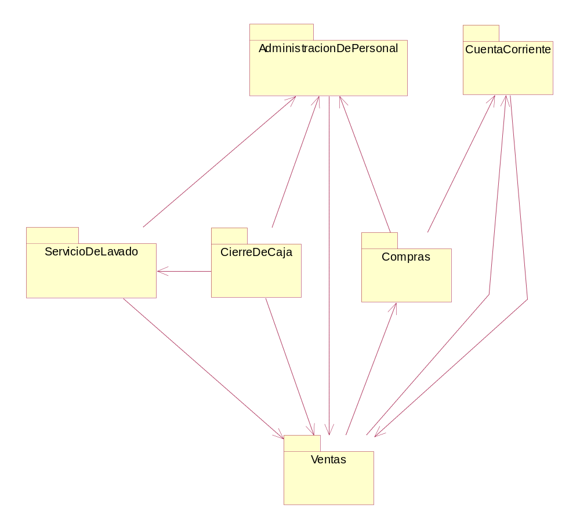

Paquete: Compras
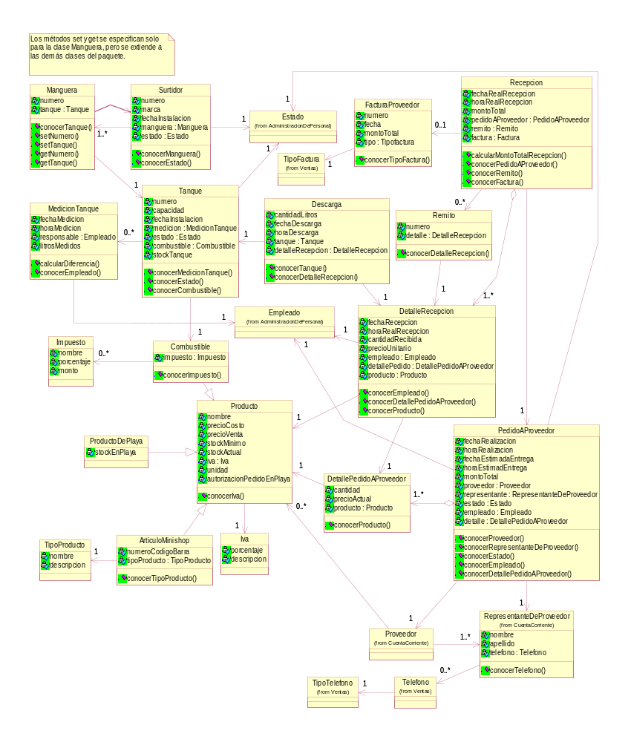

Paquete: Ventas
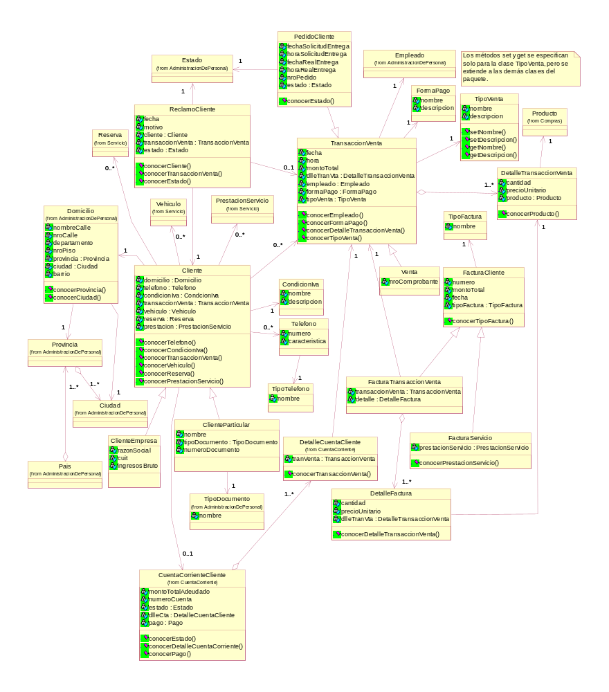

Paquete: Servicio
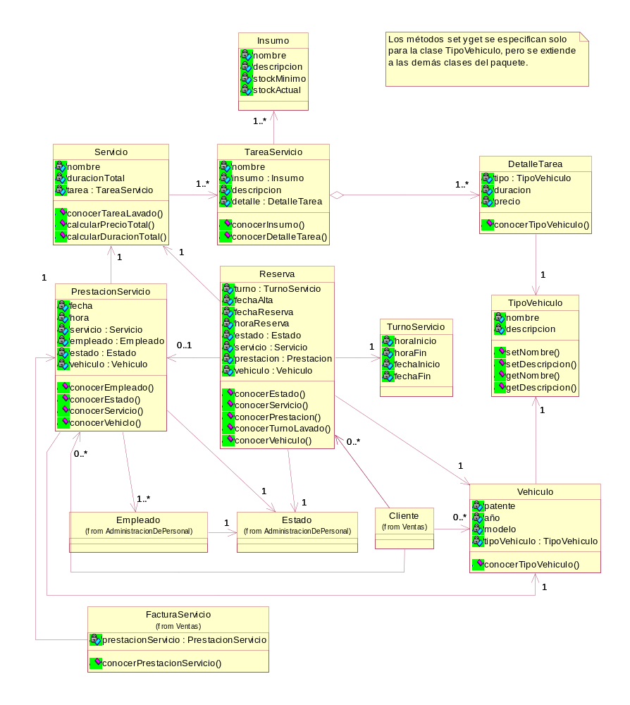

Paquete: Cuenta Corriente

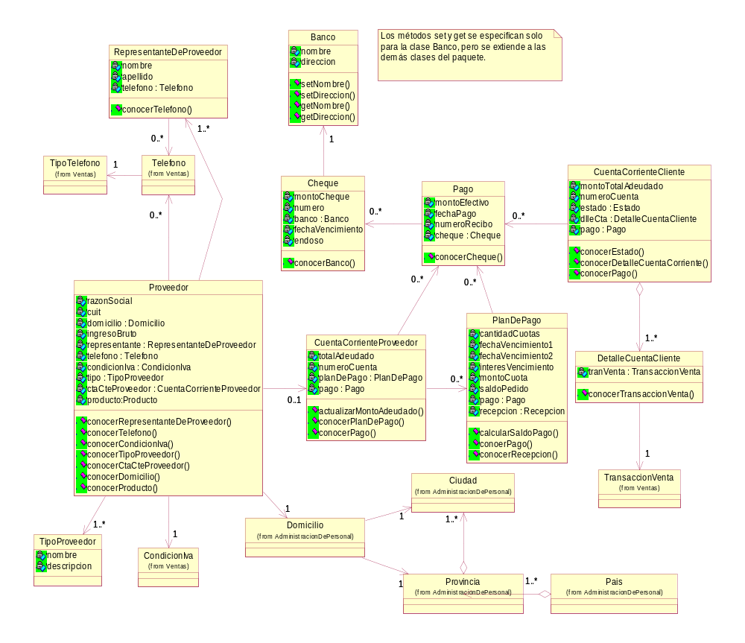

Paquete: CierreDeCaja

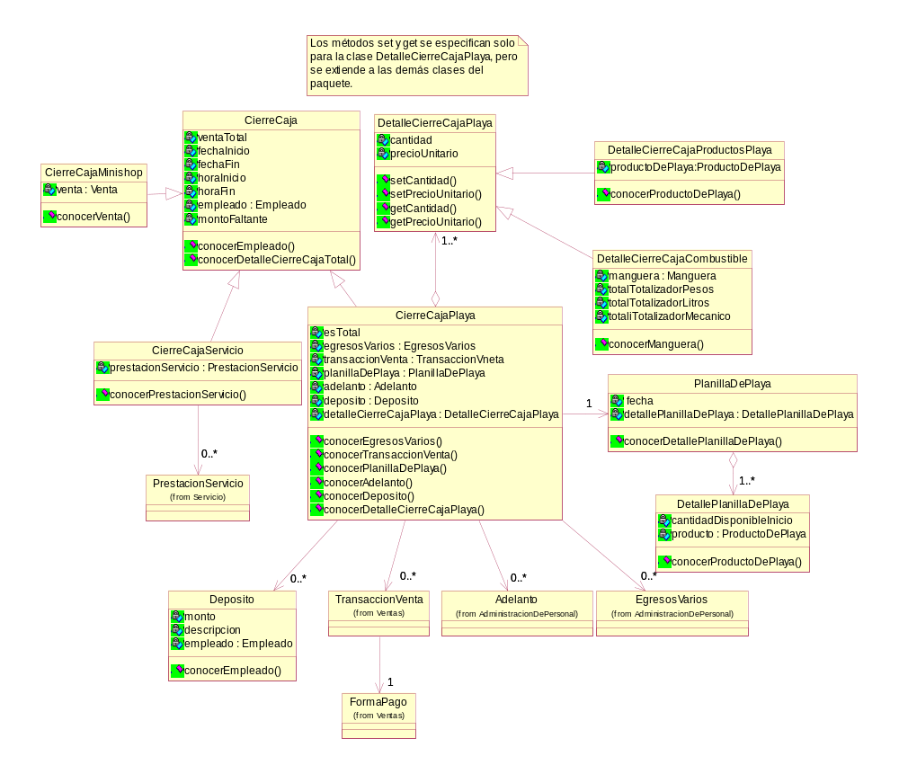

Paquete: AdministracionDePersonal

